PC烘焙版V4.71.204.5017更新日志(2026.06.11)（客户版）

PC烘焙版V4.71.204.5017更新日志(2026.06.11)（客户版）

1. 预订单自增手工单号调整成提交单据时生成
场景/问题：生成手工单关闭以后，单号被占用但是没办法释放
功能说明： 云烘焙后台【启用预订单单号自增】开启，新增预订单界面不显示手工单号，提交成功根据规则生成单号，单号不可编辑；
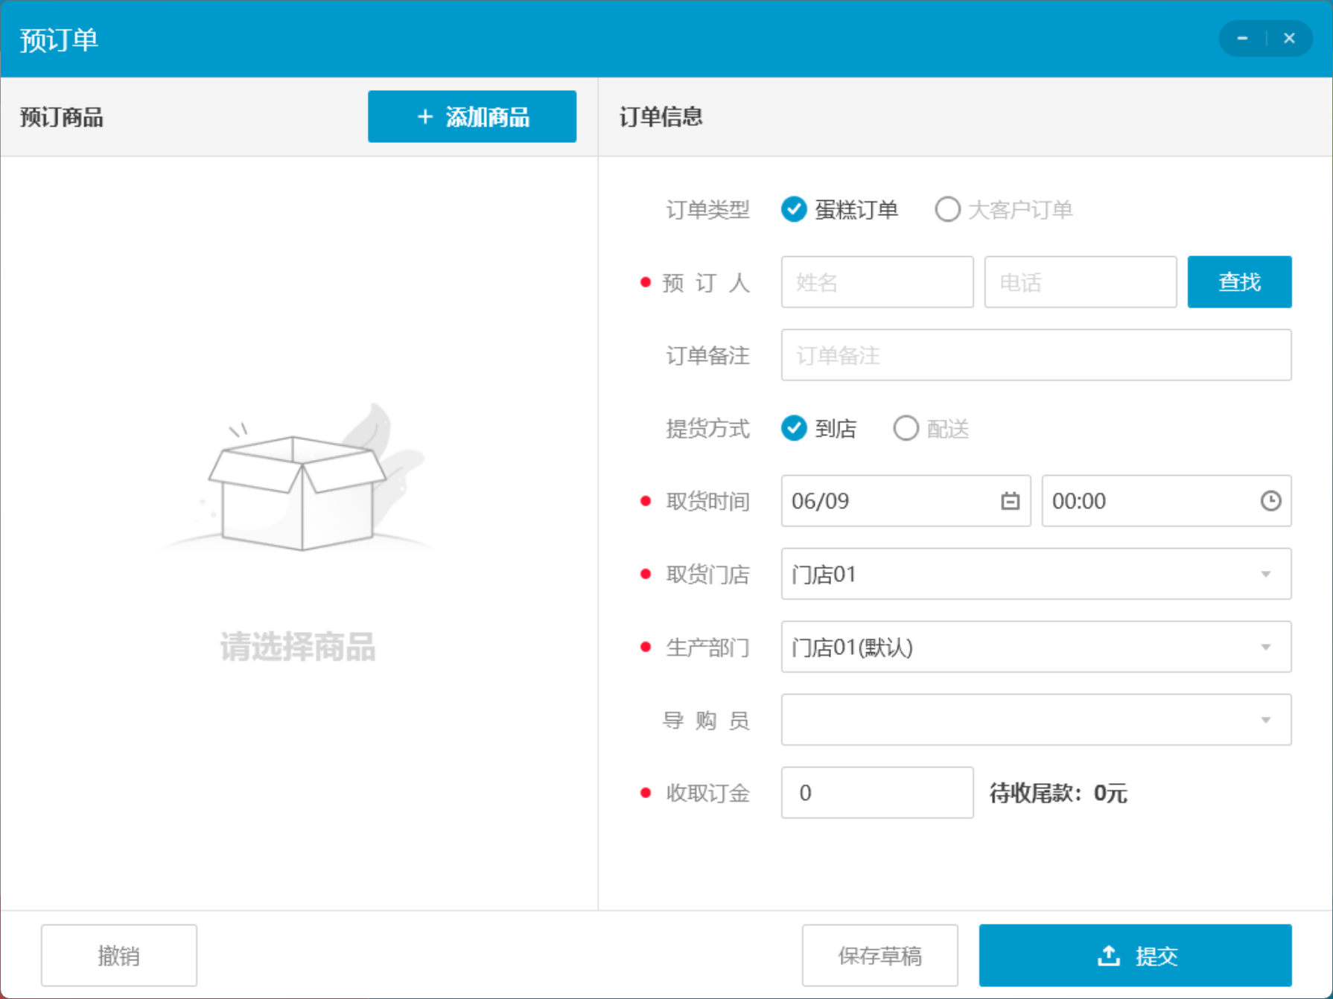
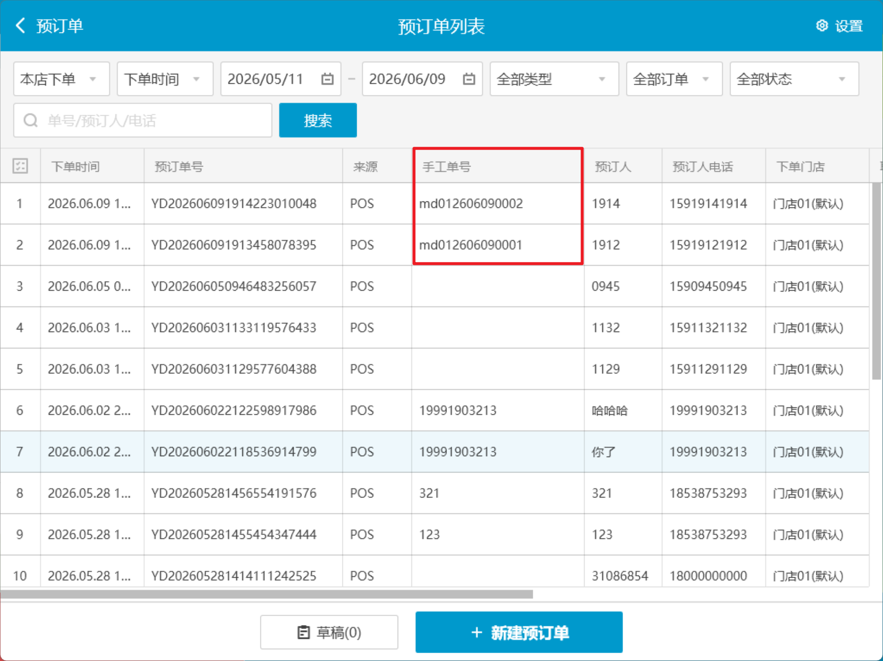
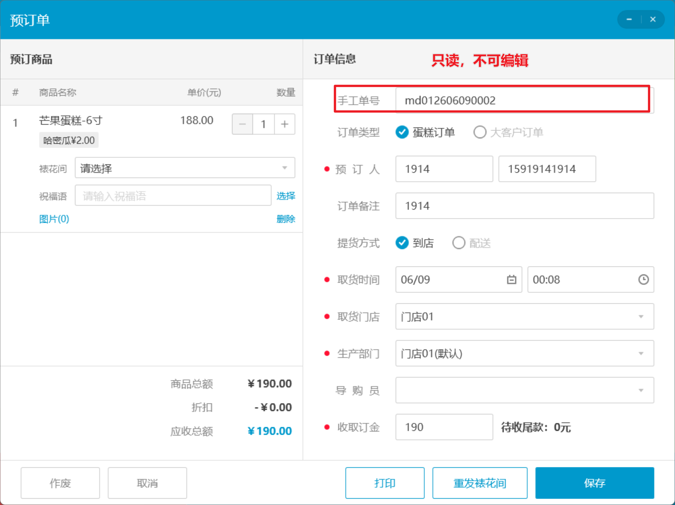
相关功能手册：
- 预订单

2. 预订单列表增加单据来源标识
场景/问题：当前来源多，比如网单转预订单，外卖单转预订单
功能说明：根据单据来源增加标识（POS、小程序/线上单、美团、饿了么、京东到家、抖音、翱象）
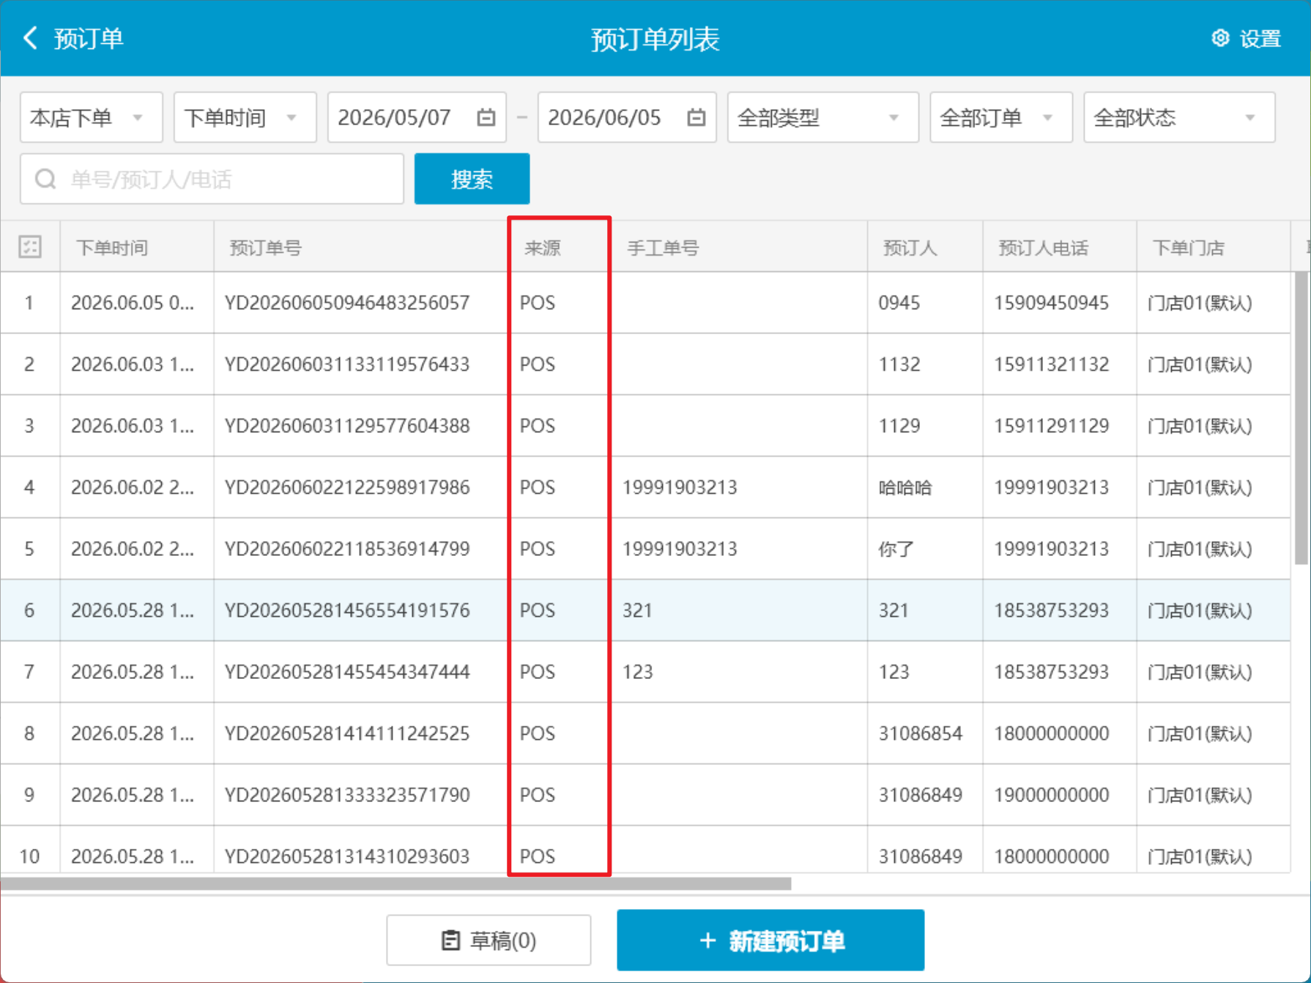
相关功能手册：
- 预订单

3. 预订单【配送状态】调整成任意状态都可点击查看预约提货单H5
场景/问题：当前配送状态为【配送中】才能点击状态可查看预约提货单H5
功能说明：预订单【配送状态】调整成任意状态都可点击查看预约提货单H5
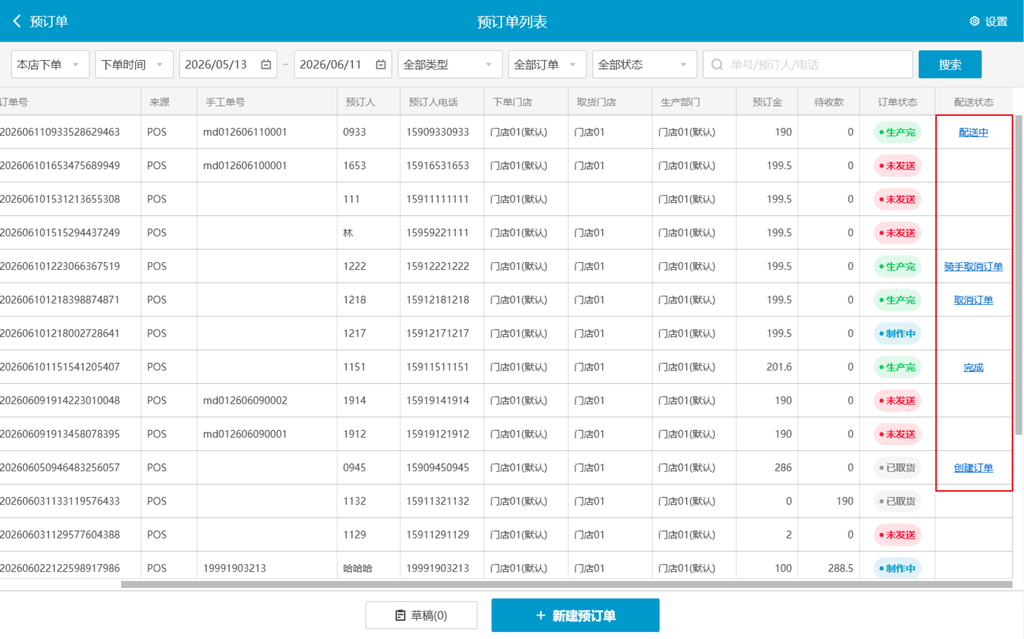
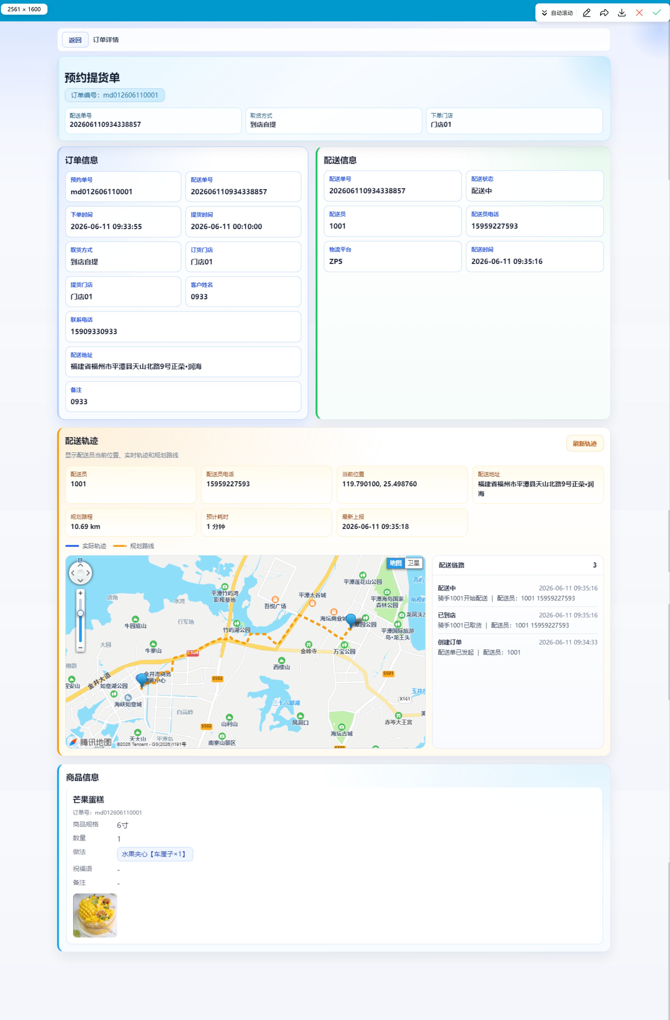
相关功能手册：
- 预订单

4. 收银推送出券兼容云端券码长度（7-10位）
场景/问题：优惠活动购买满35元送7元鸡蛋仔一份，满足条件系统出券，原因是出券时优惠券号重复导致，目前券号是客户端随机生成一个7位数的券号，当用户7位数的券号越多，重复概率会越大；
前置条件：云端-营销-优惠券，设置券码长度（必填，必须是7到10之间的正整数）
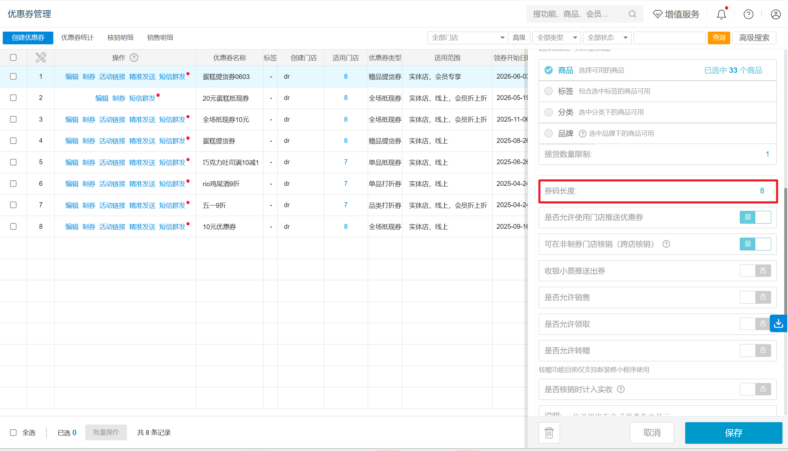
功能说明：收银推送出券兼容云端券码长度（7-10位）
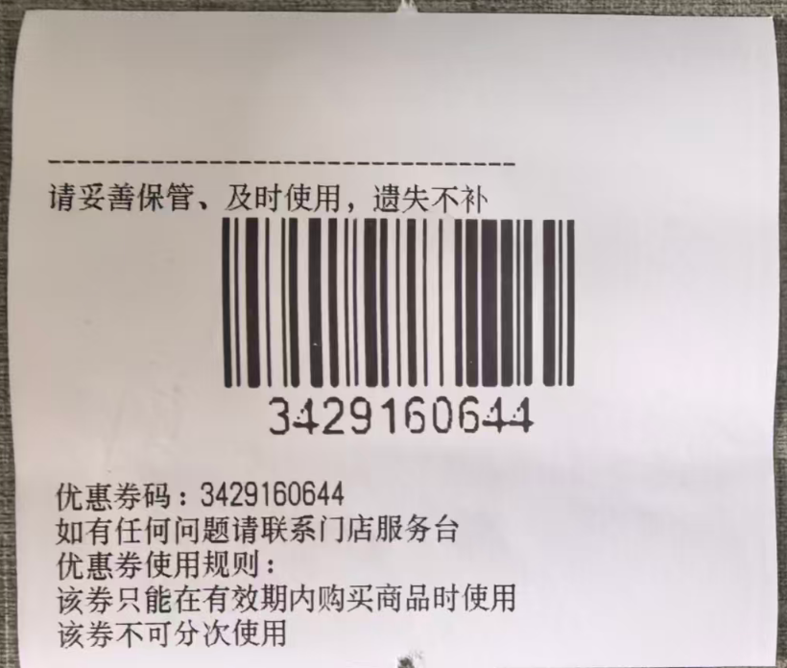
相关功能手册：
- 收款

5. 收银小票【原价小计】显示套餐商品原价
场景/问题：套餐活动价29.2（套餐内商品原价31.8），其他商品金额+套餐活动价金额=24+33.8+29.9+17.9=105.6，不等于原价合计109.1，增加门店解释成本；
前置条件：
1）云端新版小票模板【套餐打印原价(关闭则打印折后价)】关闭 & 【套餐名称不打印套餐价】关闭
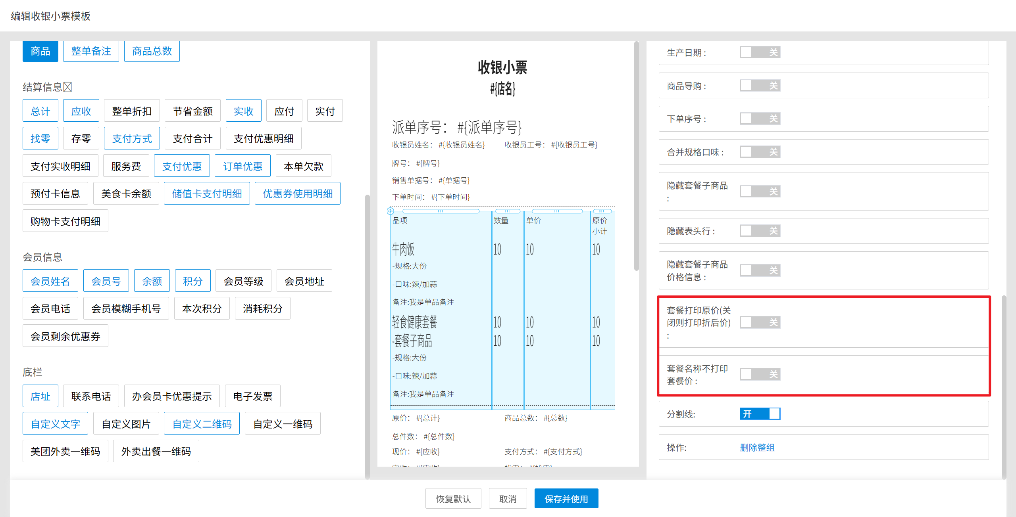
2）云端新版小票模板开启【原价小计】
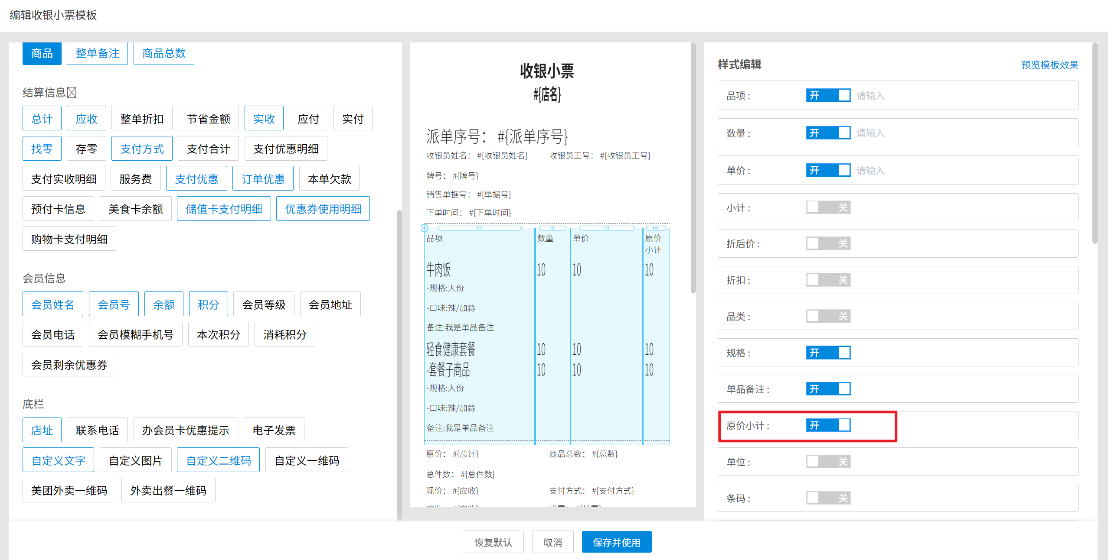
功能说明：收银小票原价小计显示套餐商品原价；
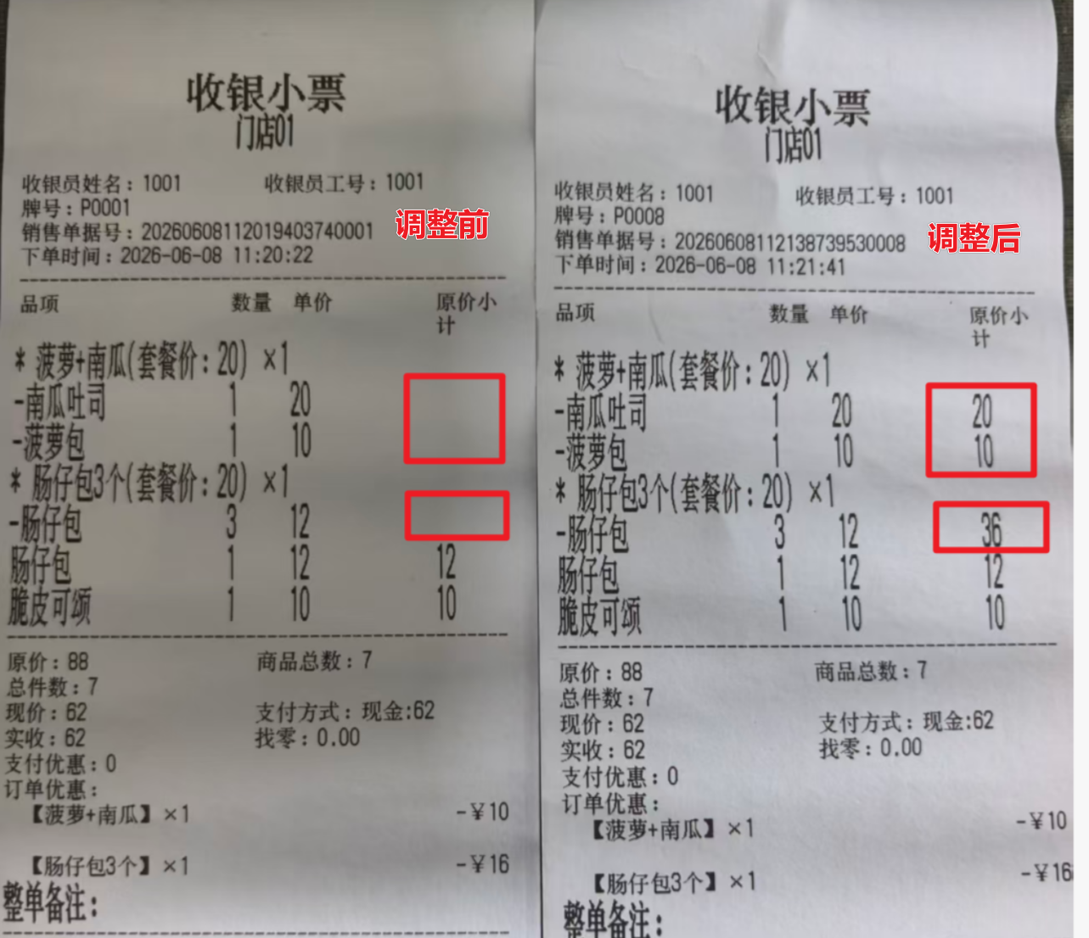

6. 收银小票兼容云端新版小票模板【应付】【实付】【支付合计】【支付优惠明细】【支付实收明细】参数
场景/问题：
前置条件：云端新版小票模板-结算信息，设置【应付】【实付】【支付合计】【支付优惠明细】【支付实收明细】
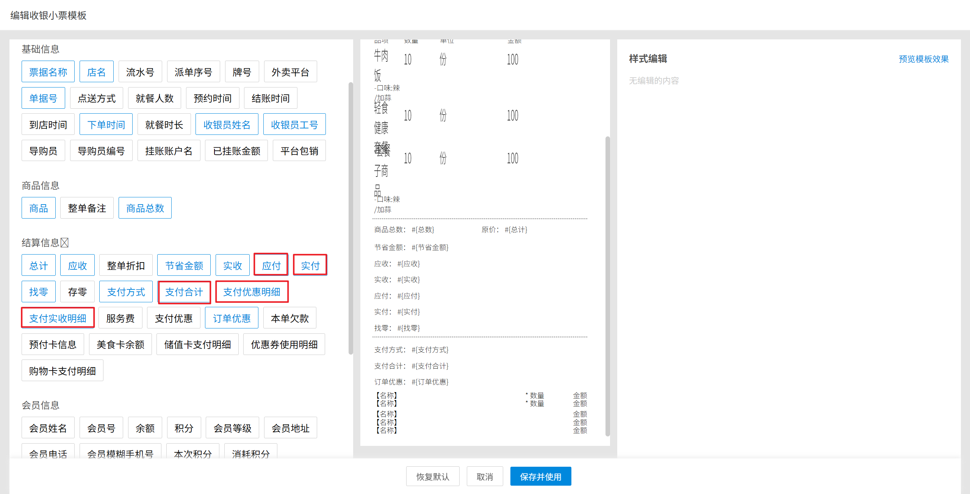
功能说明：
- 逻辑调整
  - 单品级别
    - #{折后价} （不会扣券折扣）
    - #{小计} （不会扣券折扣）
  - 实收=商品原价-折扣-券-抹零（单个金额）
  - 应收=商品原价-折扣-券-抹零（单个金额）
- 新增打印项
  - 支付合计= 支付+券面值（折扣+抵扣）（单个金额）
    - 支付优惠明细：券折扣列表+支付优惠列表
    - 支付实收明细：支付列表如果是券则展开券显示按券名称归组，支付则只需要显示支付名称
  - 应付 = 商品原价-折扣（不会扣券折扣）-抹零
  - 实付 = 商品原价-折扣（不会扣券折扣）-抹零
相关功能手册：
- 收款
- 系统设置

7. 网单支持查看新裱花配送员相关信息
场景/问题：当前网单配送，如果有开启新版裱花的情况下需要支持查看配送员相关信息
前置条件：已开启新裱花间 & 裱花间单据已完工并呼叫骑手
功能说明：网单显示配送员信息（姓名、电话）
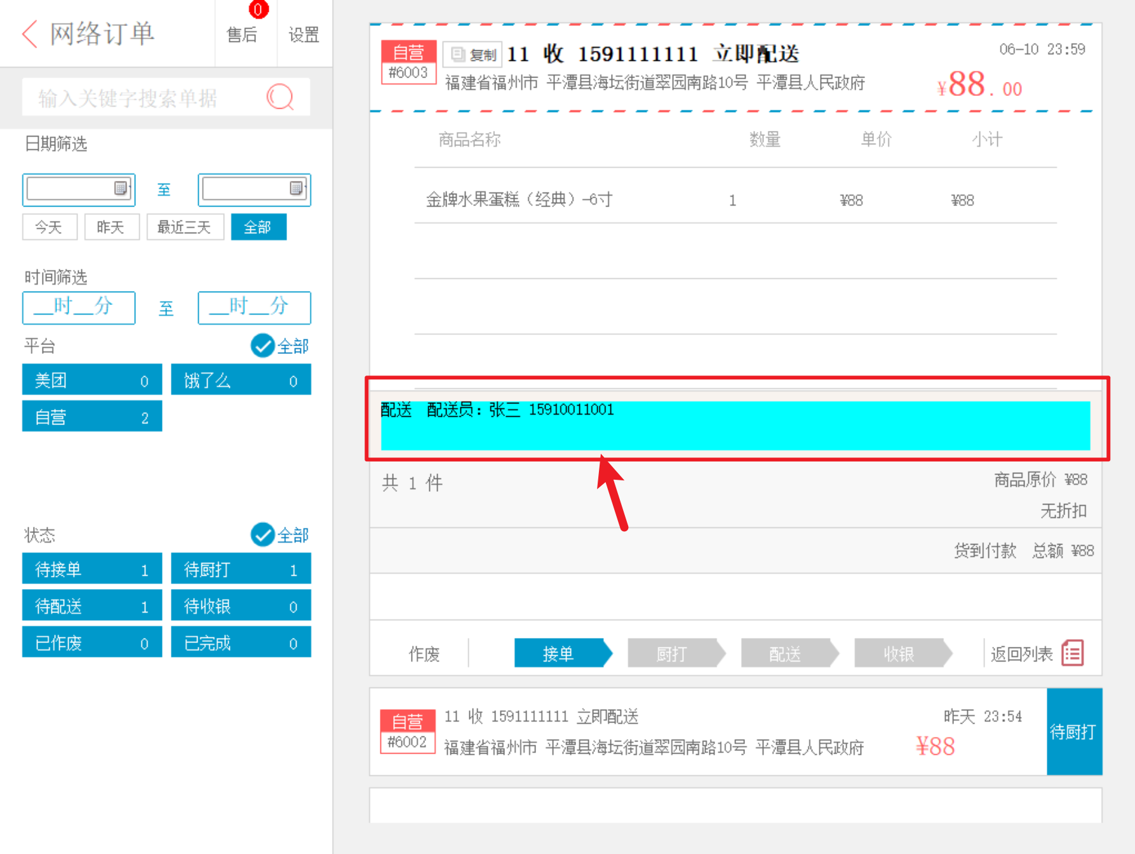
相关功能手册：
- 网络订单
- 预订单

8. 小票打印设置新增快速设置和修改IP功能
场景/问题：针对目前打印机配置链路长，设置繁杂，进行流程优化
功能说明：
1）快速设置：快速匹配局域网打印机，并自动获取IP地址填入；
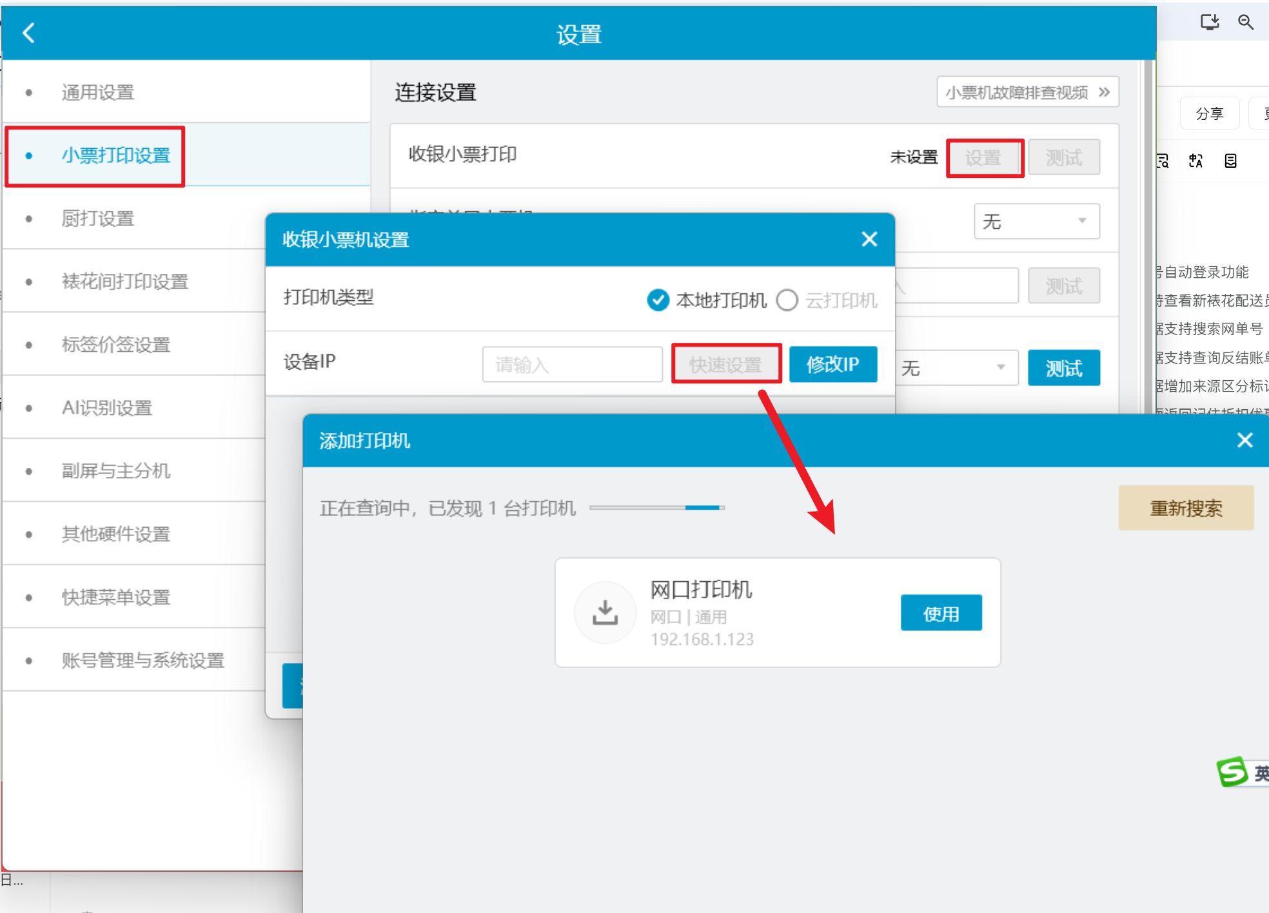
2）修改IP：收银机和小票机需使用同一个网络，可快速修改IP；
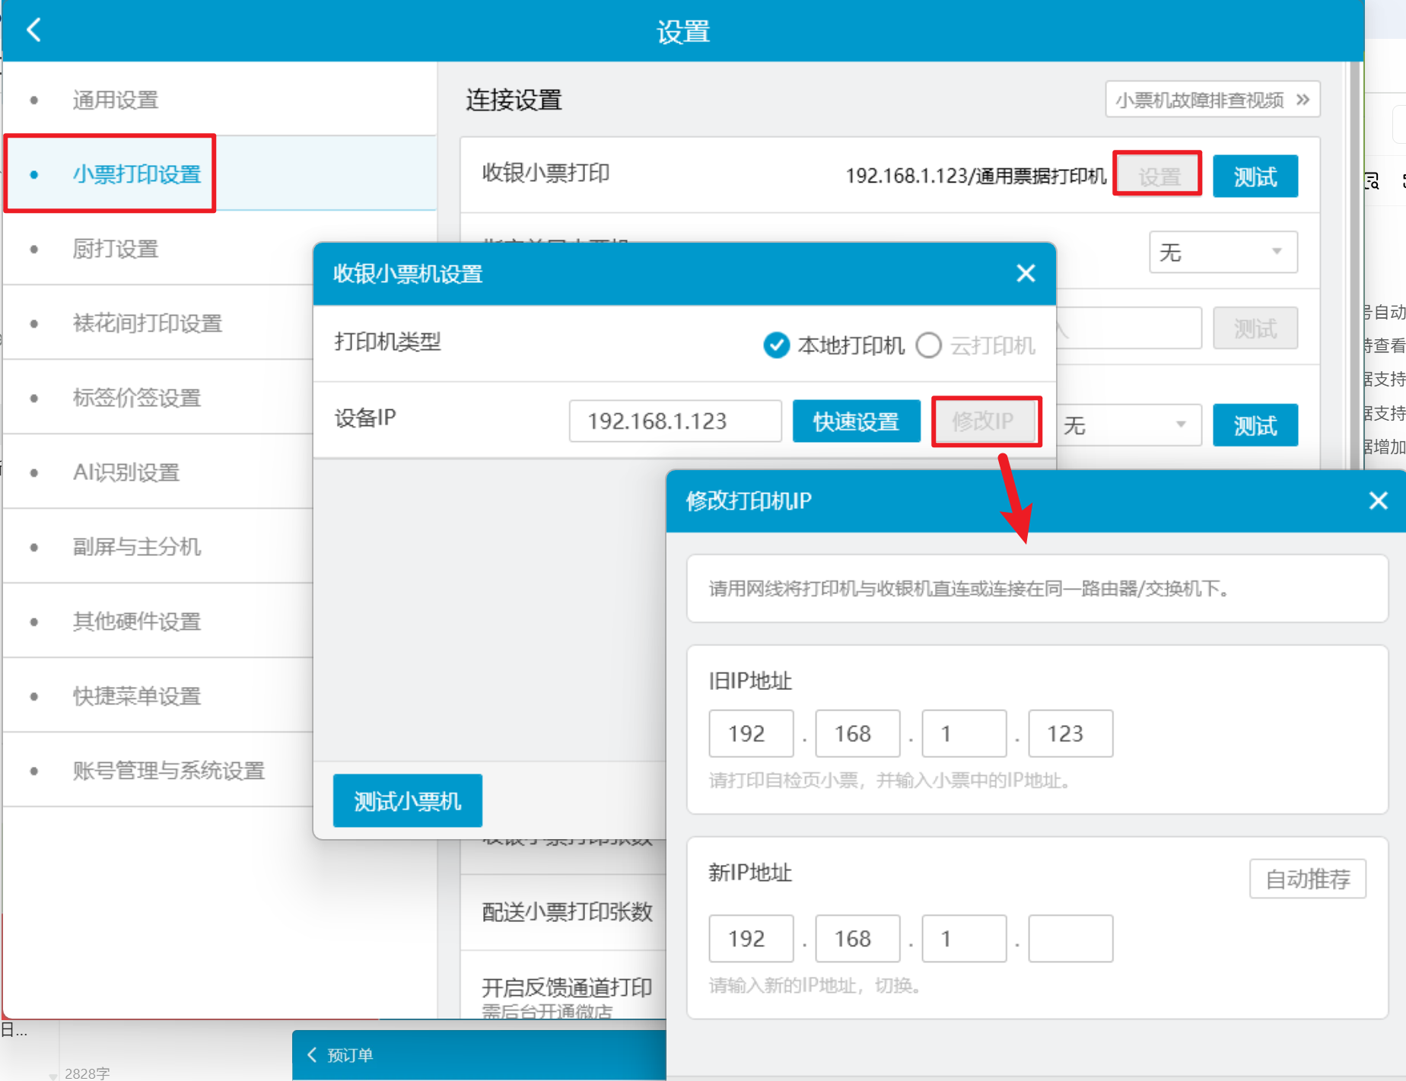
相关功能手册：
- 收款

9. 标签机参考小票机，支持外卖单A机子出单，堂食订单B机子出单
场景/问题：连锁烘焙茶饮店有甜品，蛋糕，饮品，外卖单居多，客户的场景是高峰期可能一下子来七八十单，但是堂食可能就1-2单。这时候如果在打出来的几十张标签里面去找这1-2张堂食的很花费时间。因为堂食的客户他们是要插队先做的
前置条件：
1）云端商品开启标签打印，并添加设置标签机 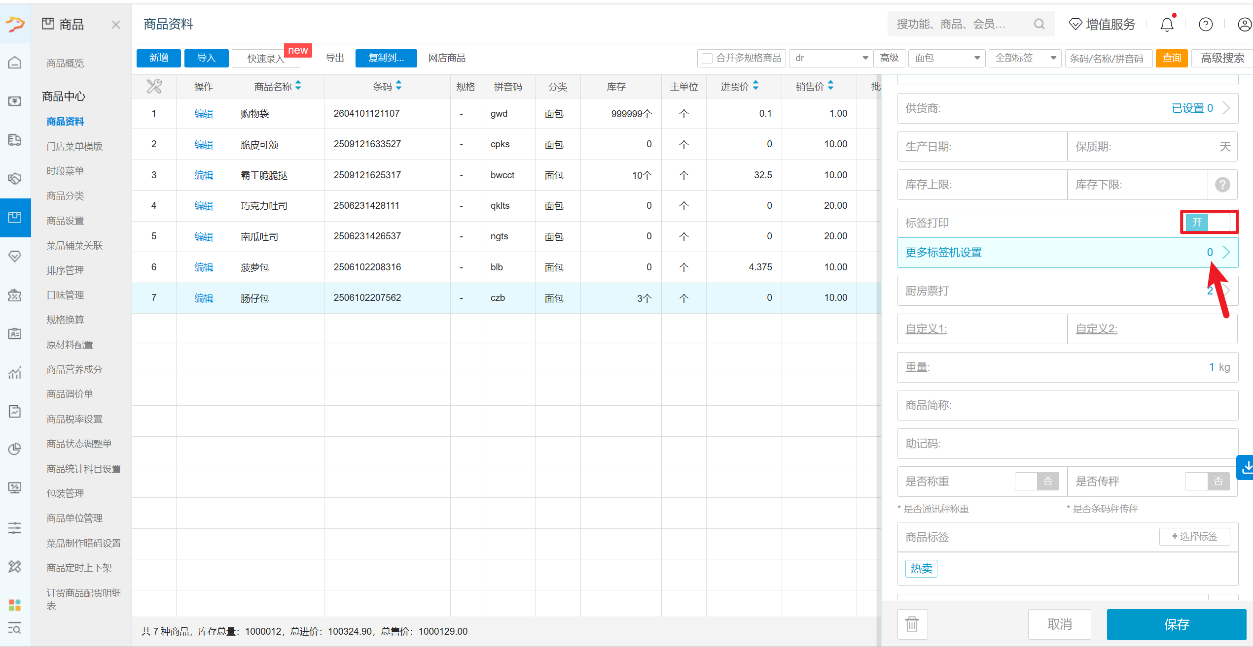
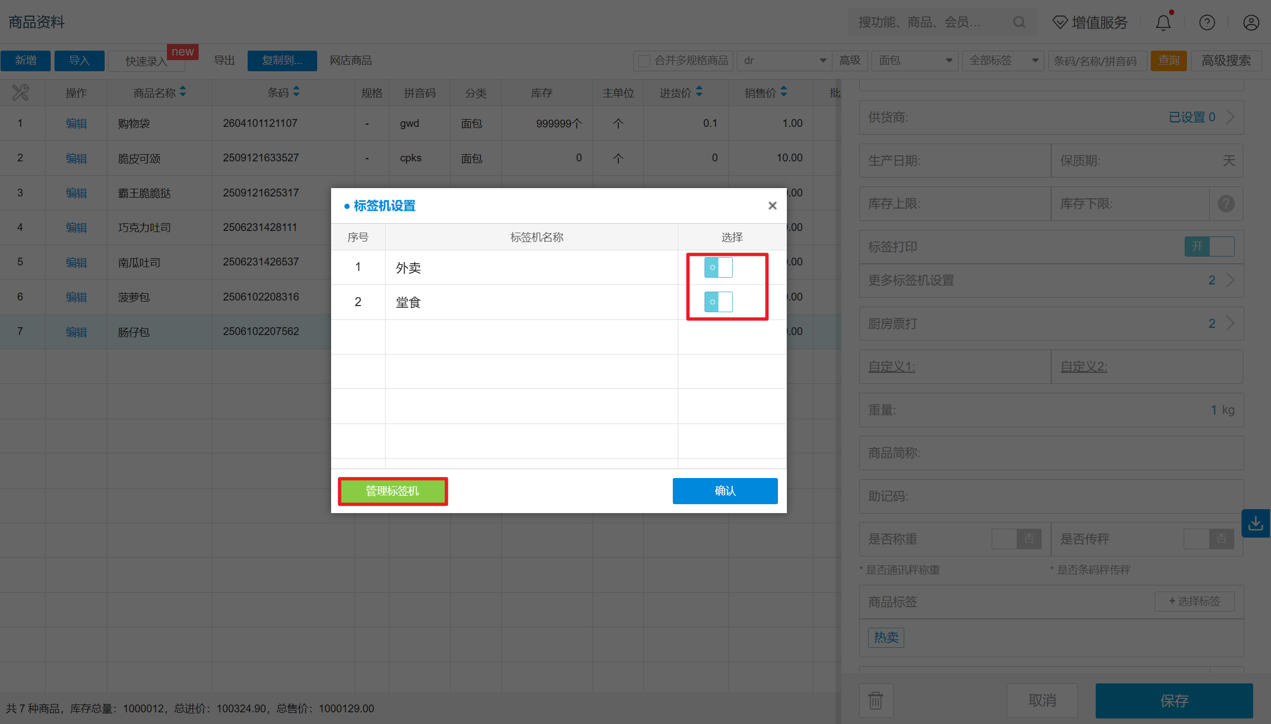
2）PC端配置多标签设备：系统设置-标签价签设置-多标签设备打印-设置-开启多标签设备打印；
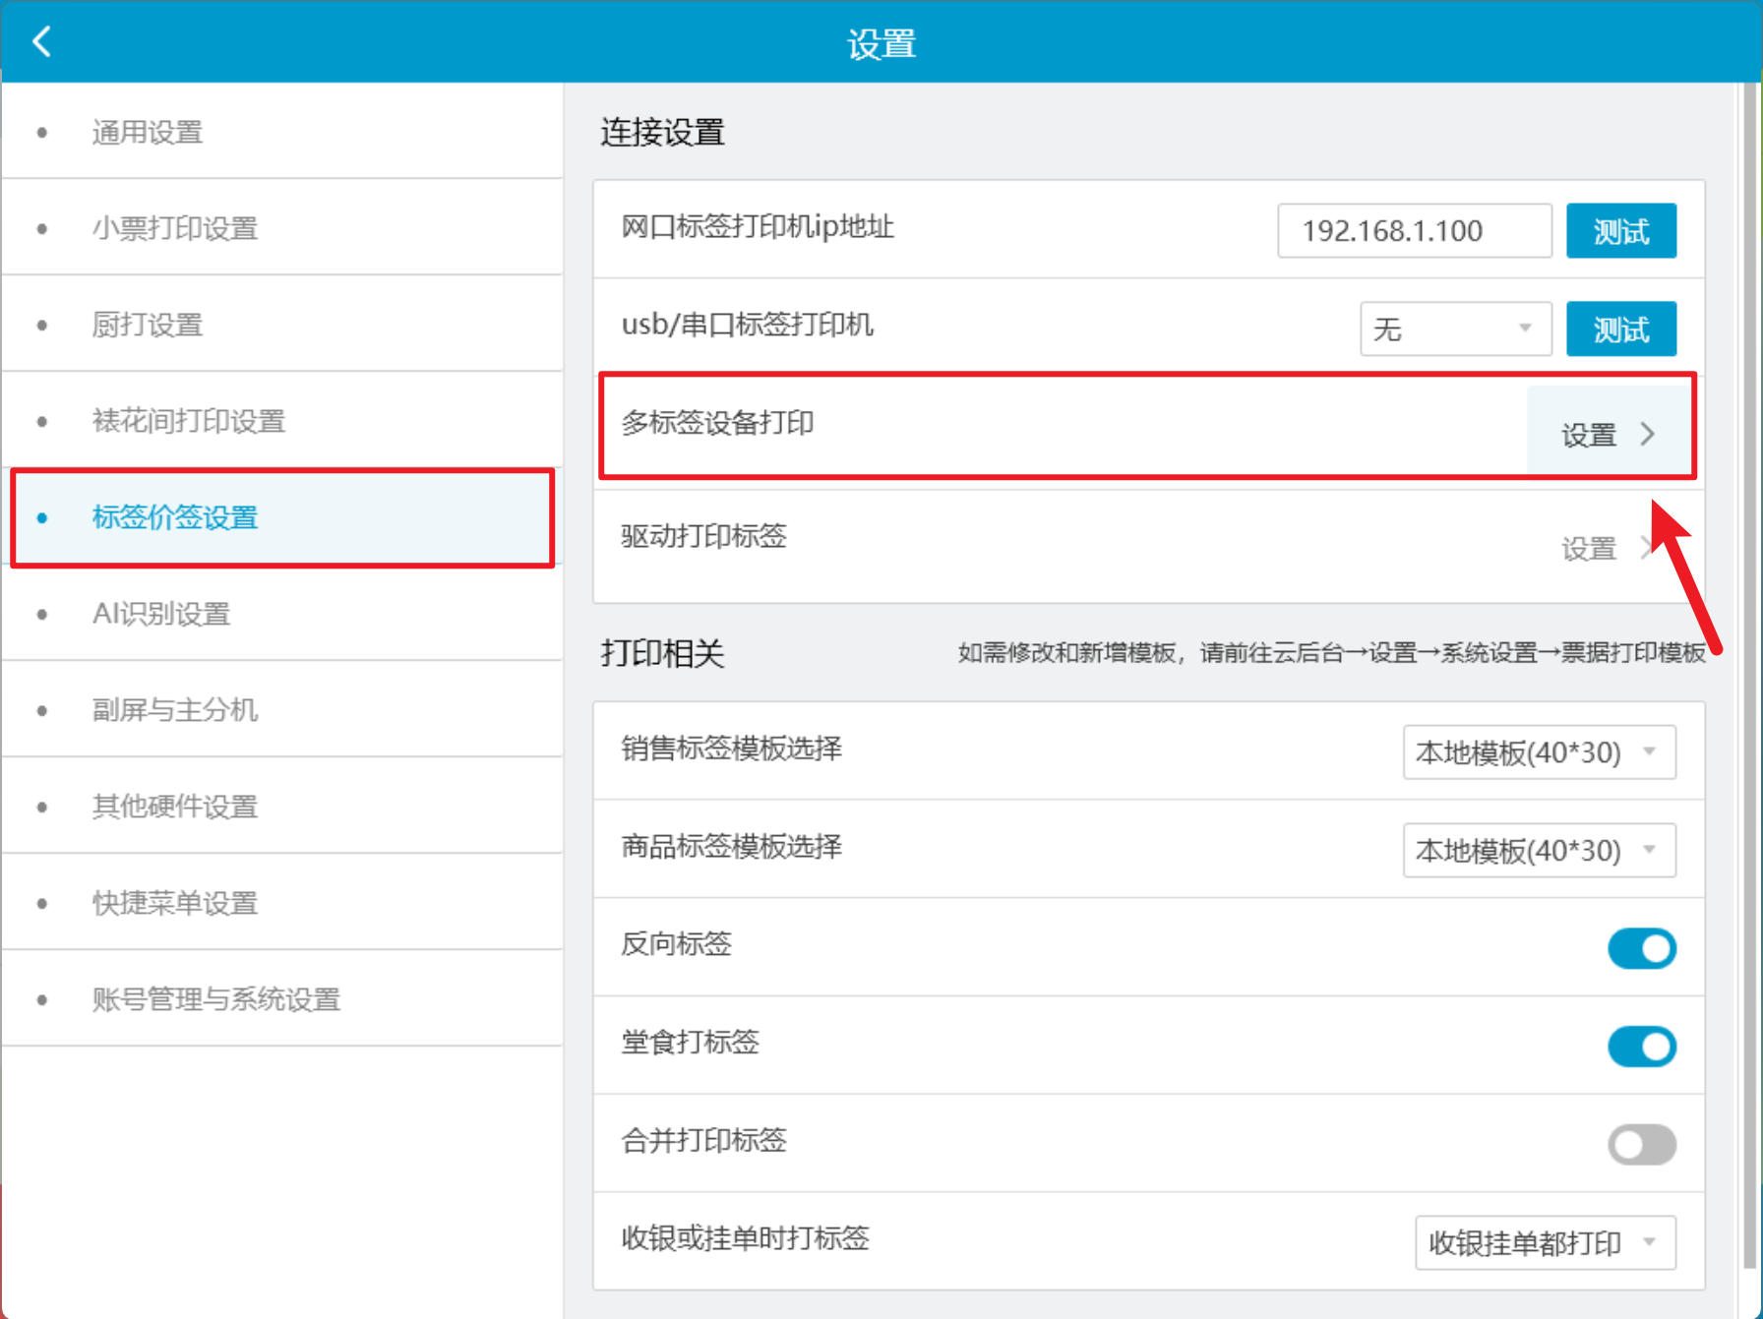
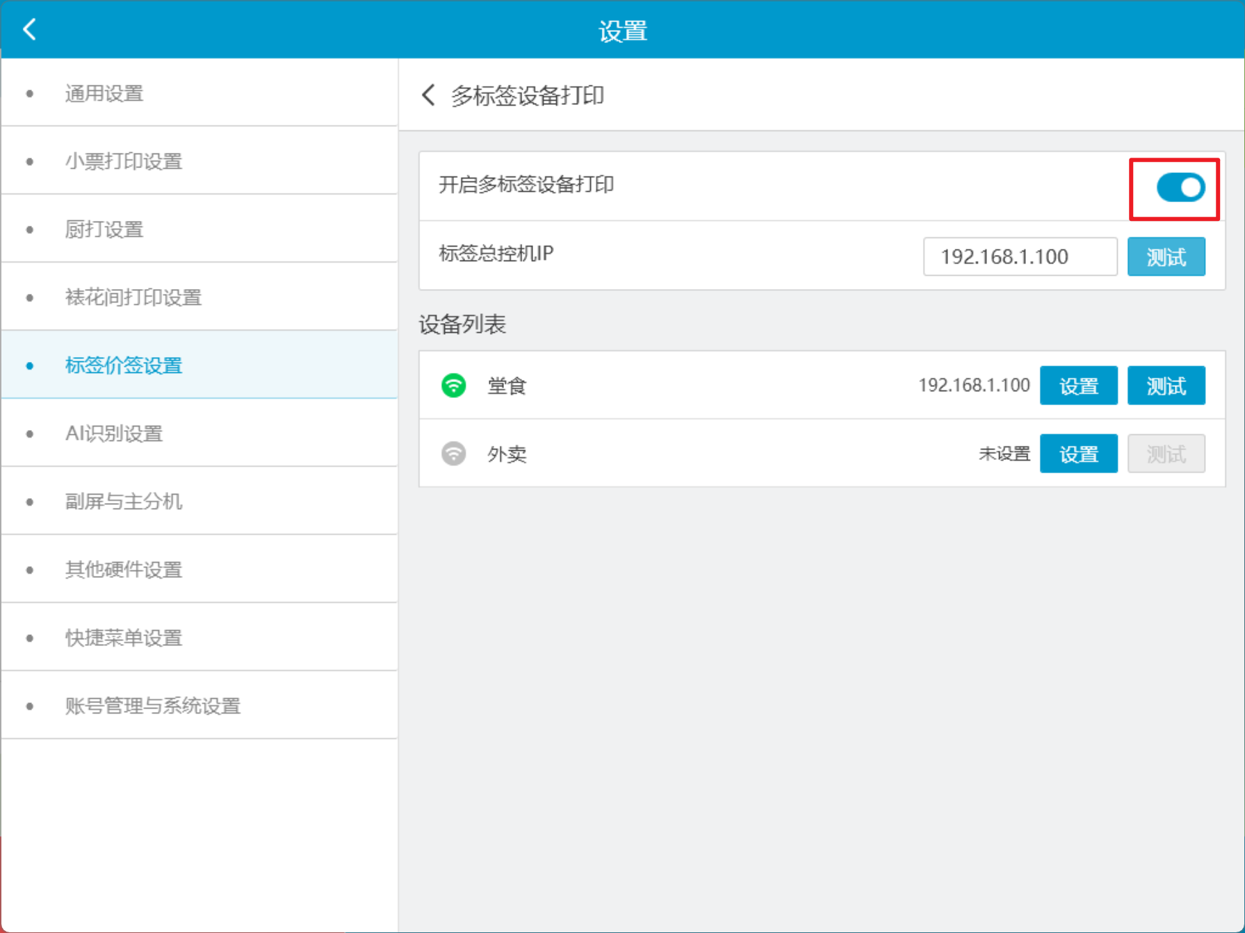
3）设备列表-标签机点击【设置】，选择打印机类型（驱动或网口），选择打印订单类型；
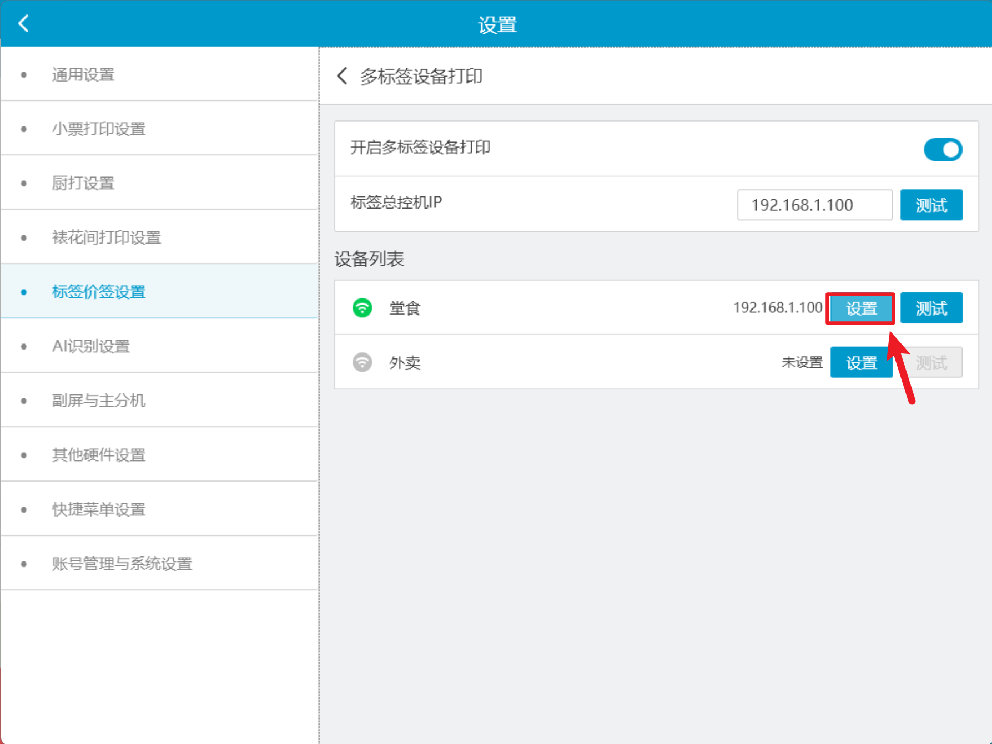
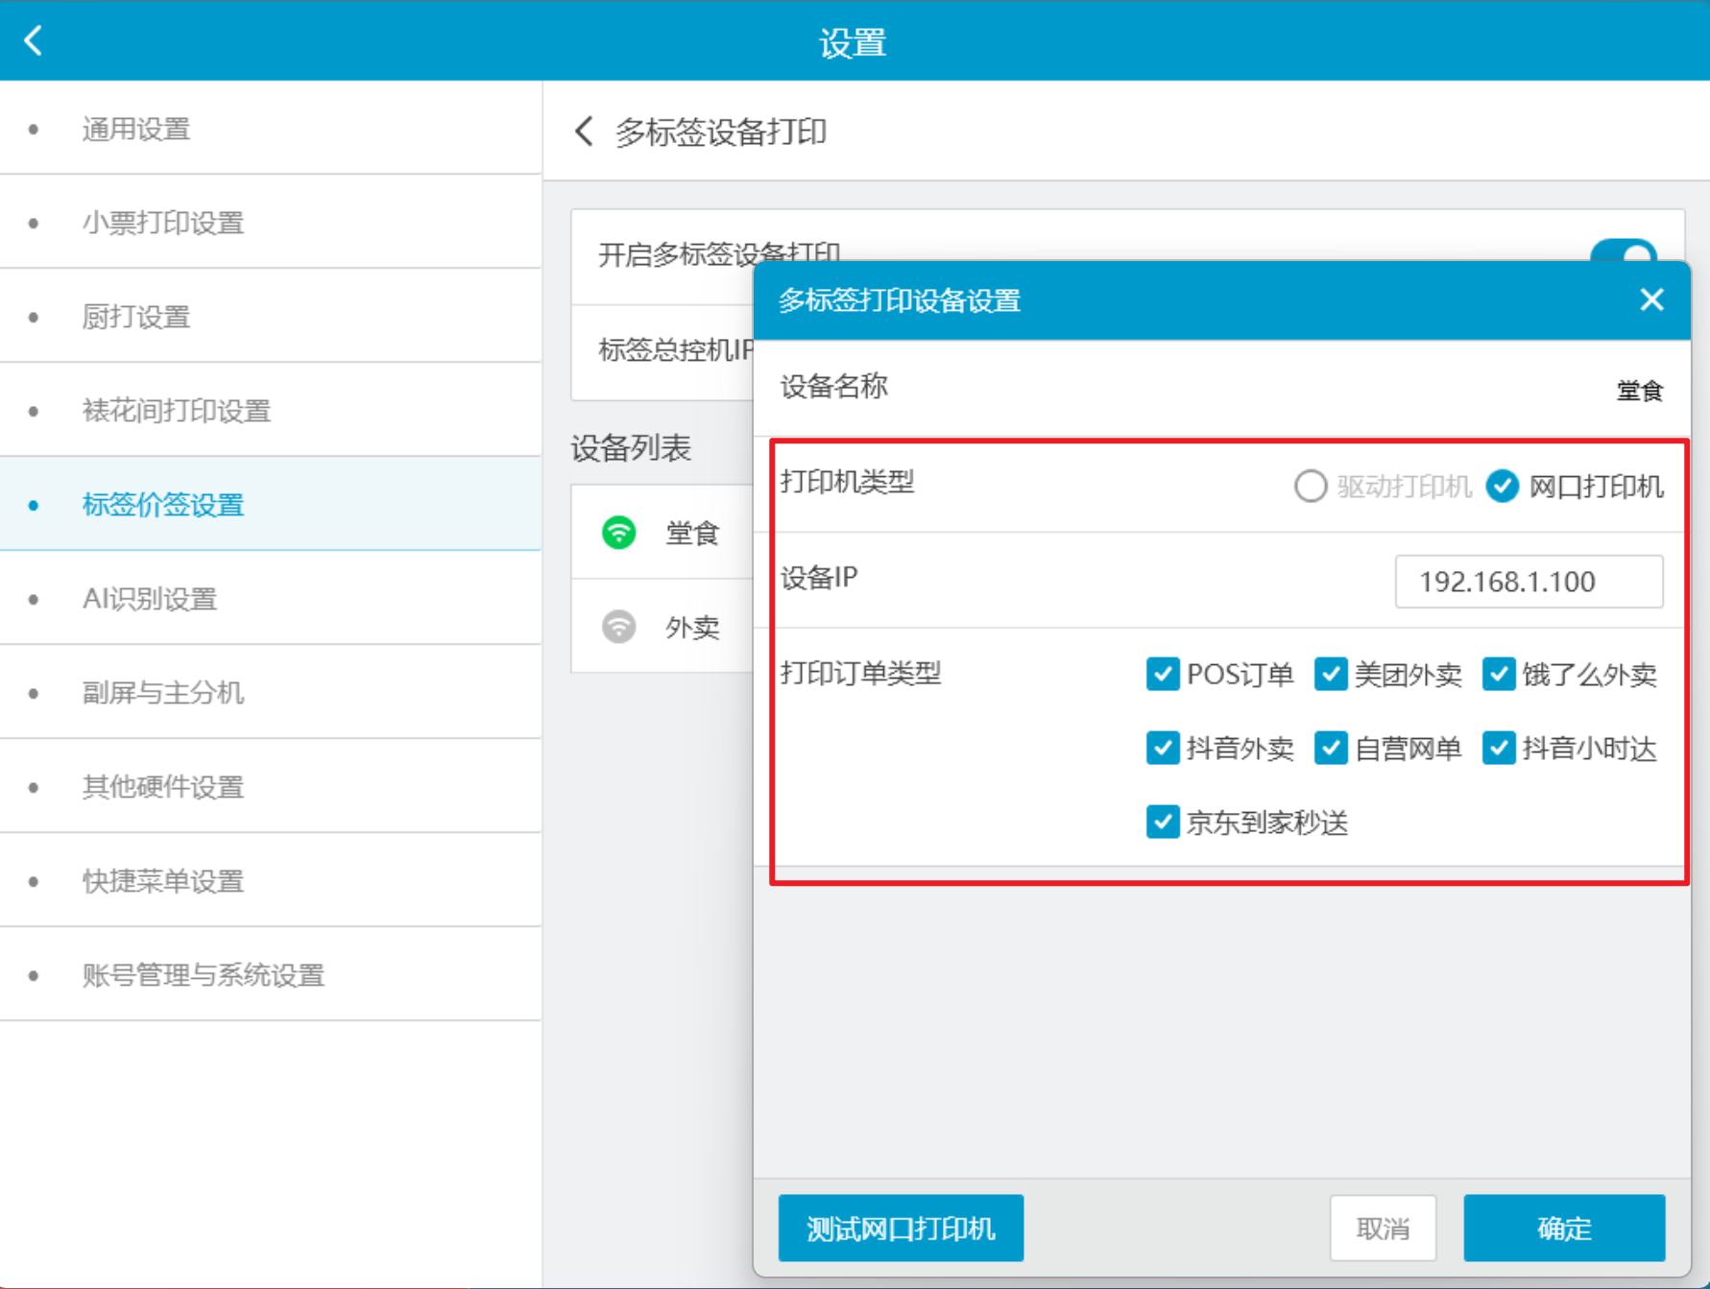
功能说明：
- 设置网口打印，设置标签A接【POS订单】，标签机B接【自营网单】
  - 销售标签为旧模板：打印成功，POS订单从标签机A出，网单从标签机B出；
  - 销售标签为新模板：不打印；
- 设置驱动打印，设置标签A接【POS订单】，标签机B接【自营网单】
  - 销售标签为旧模板：不打印；
  - 销售标签为新模板：打印成功，POS订单从标签机A出，网单从标签机B出；
相关功能手册：
- 网络订单

10. 新版销售单据支持搜索网单号
场景/问题：顾客在外卖平台上申请开票，商家需要根据外卖平台单号搜索银豹单据给客户开发票
功能说明：新版销售页面优化，并支持搜索网单号（只能精准搜索，不支持模糊搜索）
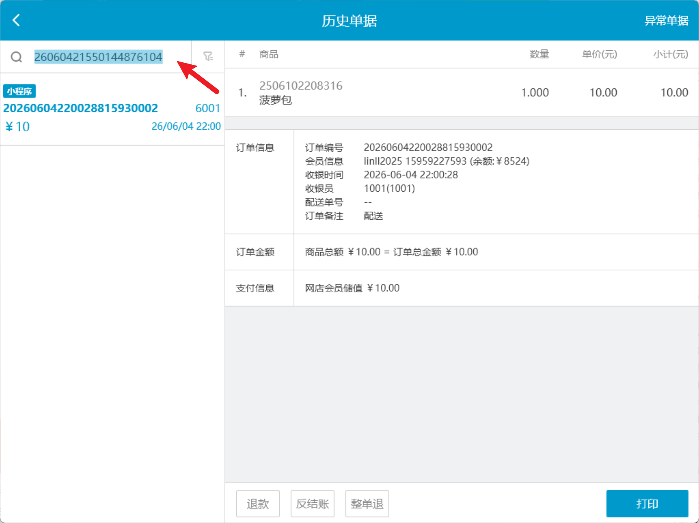
相关功能手册：
- 网络订单
- 销售单据

11. 新版销售单据支持查询反结账单据
场景/问题：目前只要单据被反结账作废，客户端都不会再显示对应单据，门店只能在云后台查询记录，有时候作废单需要留存，遇到我们协助作废或者其他设备作废没打印的情况下，门店本地无法补打。
功能说明：新版销售单据，新增筛选条件，可筛选【有效单据】【作废单据】【退货单据】，反结账单据支持打印
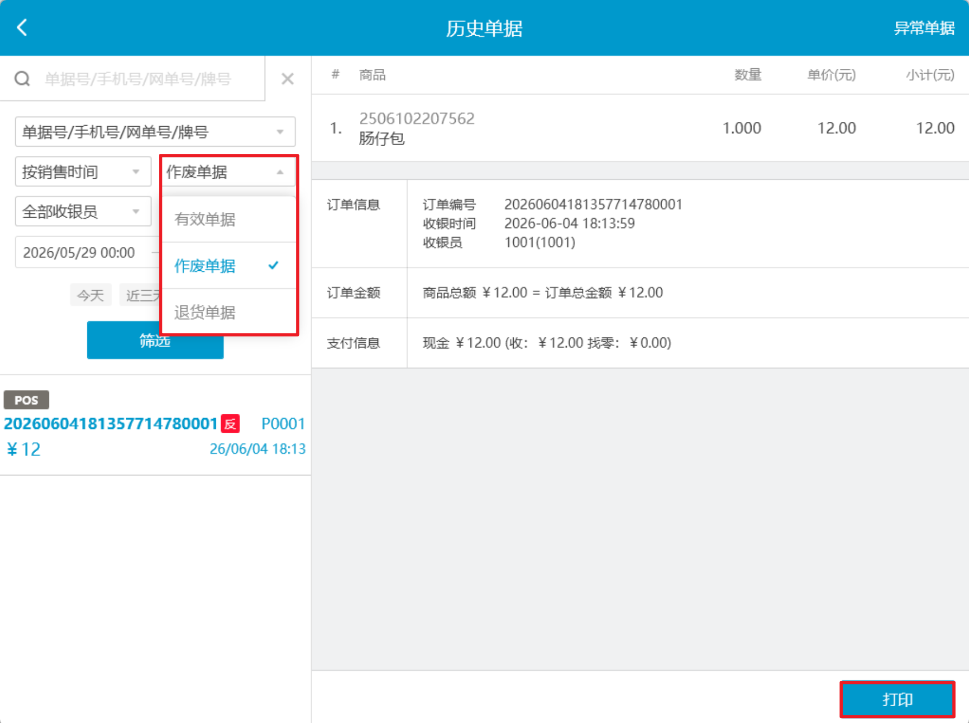
相关功能手册：
- 销售单据

12. 新版销售单据增加来源区分标识
场景/问题：PC前台退单时，网单/线下单混在一起，店员看不清，频繁退错。
功能说明：根据单据来源增加标识（POS、小程序/线上单、美团、饿了么、京东到家、抖音、翱象）
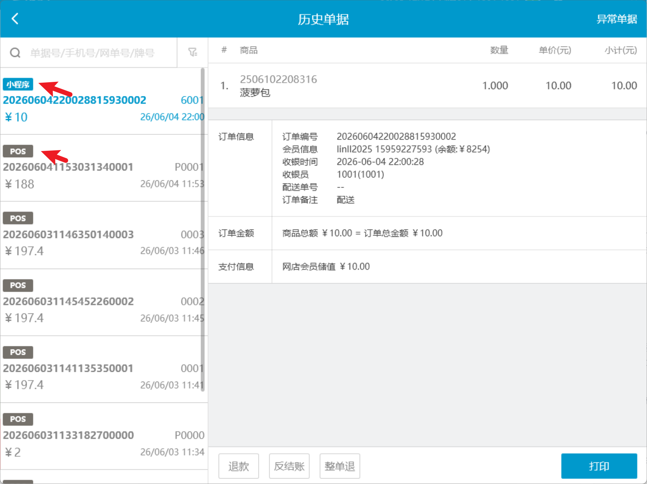
相关功能手册：
- 销售单据

13. 支付界面返回记住折扣优惠券等信息
场景/问题：支付界面返回购物车，在支付界面核销券 -> 顾客临时增加商品 -> 「返回」点单界面加购 -> 再次进入支付界面，支付界面已核销的券信息消失，需要重新输入码核销。在收银高峰期极大增加收银压力与错误率。
功能说明：支付界面，点击返回，记住手动折扣改价信息、牌号、积分抵现、优惠券、导购、标签、备注；
相关功能手册：
- 收款

14. 会员多倍积分支持根据支付方式设置
场景/问题：客户鼓励会员充值后消费，希望：会员储值支付1元积3分，其他支付1元积1分（组合支付即使含储值支付，也按1倍积分）
前置条件：
1）云端新版积分规则页面/CustomerSetting/PointV2（云端切换餐饮行业，烘焙行业不支持）
2）设置积分的支付方式范围；
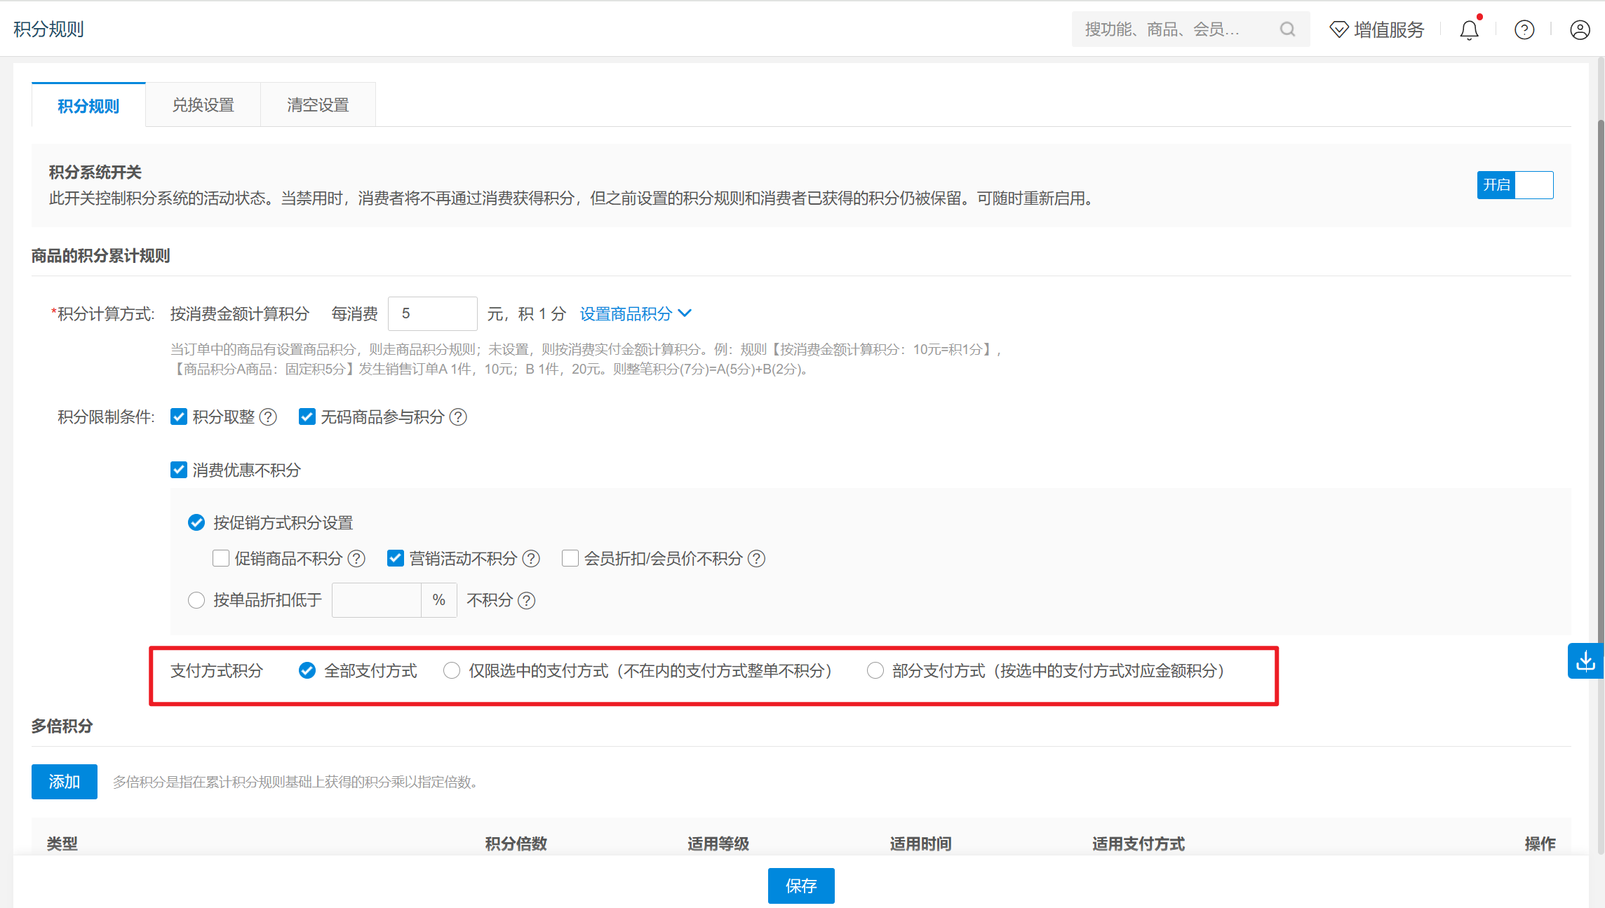
3）添加多倍积分规则，选择对应支付方式的积分倍数
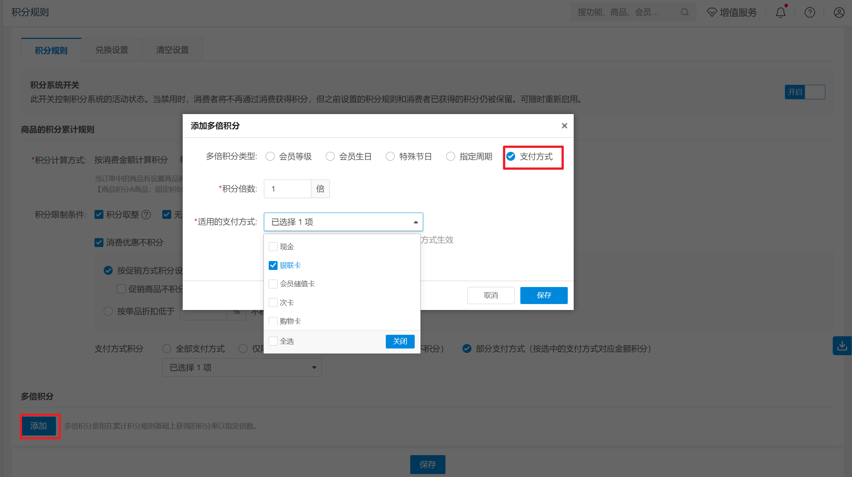
功能说明： 设置每消费5元积1分，以订单总额 9元为例，订单基础总积分=9/5 = 1.8分，倍数规则为：现金 3倍，储值卡 4倍。
场景一：全部支付方式都可以积分
- 纯现金支付（9元）
  - 无倍数：基础积分为 1.8，取整后为 1分。
  - 享现金3倍：1.8*3 = 5.4，取整后为 5分。
- 纯储值卡支付（9元）
  - 享储值卡4倍：1.8*4 = 7.2，取整后为 7分。
- 组合支付（现金 4元 + 储值卡 5元）
  - 综合倍数算法：现金占比4/9，储值卡占比5/9。综合倍数为(4/9)*3+ (5/9)*4=3.55556倍。
  - 多倍积分：1.8*3.55556 = 6.4，取整后为 6分。
  - 多倍比较示例：如果当前存在其他全场3.6倍积分活动，则系统对比 3.6倍与 3.55556倍，取较大的 3.6倍计算：1.8 *3.6 = 6.48，取整后为 6分。
场景二：仅限选中的支付方式 假设仅选中“现金”：
- 纯现金支付（9元）：正常计算，享3倍后为 5分。
- 纯储值卡支付（9元）：因储值卡不在选中范围内，0分。
- 组合支付（现金 4元 + 储值卡 5元）：因订单混入了不在范围内的储值卡，触发一票否决，整单 0分。
场景三：部分支付方式 该场景下，基础积分需要乘以“有效支付金额占比”。
- 情况 A：仅选中“现金”
  - 纯储值卡支付（9元）：有效比例为 0，计 0分。
  - 组合支付（现金 4元 + 储值卡 5元）：有效比例为4/9。
- 无倍数：1.8*(4/9)= 0.8，取整后 0分。
- 享现金3倍：1.8 *(4/9)*3 = 2.4，取整后 2分。
  - 情况 B：仅选中“现金 + 储值卡”
    - 此时订单组合支付（现金 4元 + 储值卡 5元）全部有效，计算结果同“场景一组合支付”，取整后为 6分。
  - 情况 C：存在三种支付方式且仅选中两种
    - 条件：选中“现金”与“储值卡”。订单支付情况为：现金 1元 + 储值卡 2元 + 银联卡（未选中） 6元。
    - 基础计算：有效金额占比为 (1+2)/9。基础积分为 1.8 * (3/9) = 0.6分。
    - 带倍数计算：
- 现金占比（在有效金额中）为1/3，储值卡占比为2/3。
  - 综合倍数：(1/3) * 3 + (2/3) *4= 3.66667倍。
  - 最终积分：基础有效积分 0.6 * 3.66667 = 2.2，取整后为 2分。等同于公式：1.8*(1/9 ) *3 + 1.8 *(2/9) *4 =2.2 分
相关功能手册：
- 会员管理
- 积分兑换
- 收款

15. 购物卡支持按分类设置折扣/特价
场景/问题：当前我们购物卡的折扣只支持设置单品的折扣或者特价，不支持根据分类来设置
前置条件：云端-购物卡管理-【设置分类折扣】(云端切换餐饮行业，烘焙行业不支持）
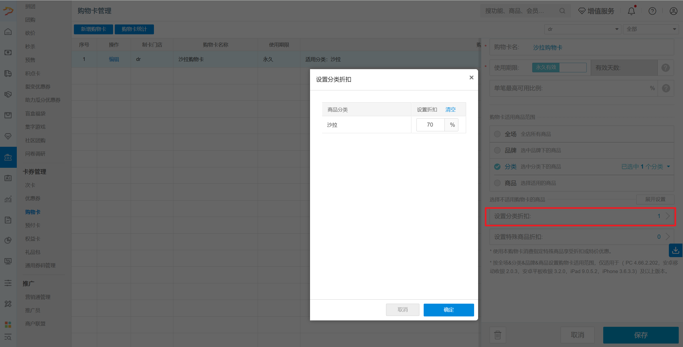
功能说明：支付时选择购物卡，分类折扣生效，若设置了特殊商品折扣则优先于分类折扣生效
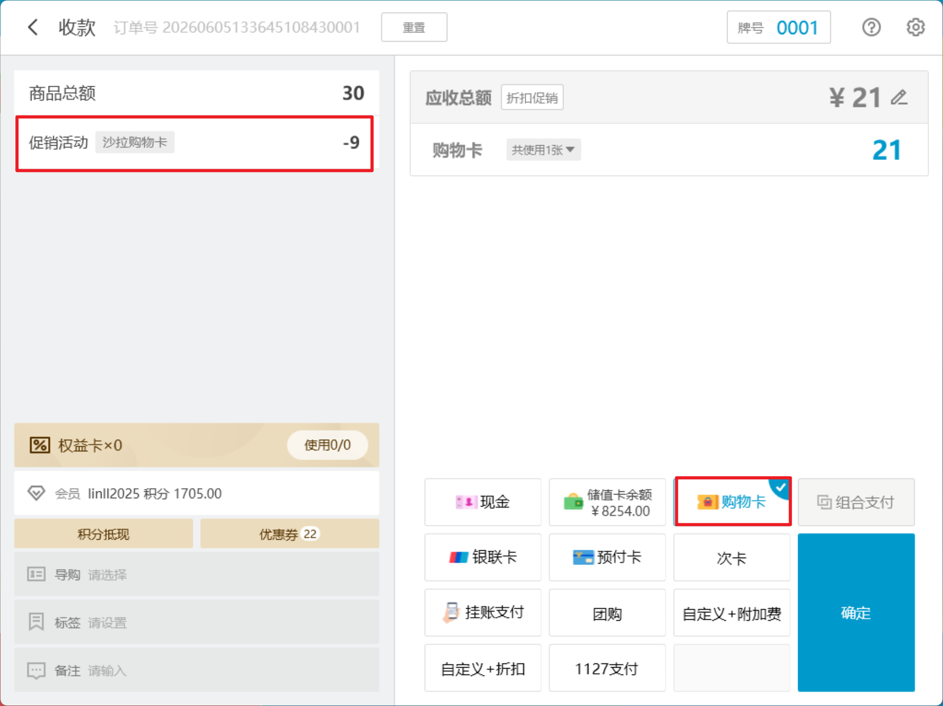
相关功能手册：
- 会员管理
- 预付卡

16. 单据标签支持多行显示
场景/问题：客户门店单据会有邮寄的情况，需要邮寄的订单，门店会给单据贴上标签（订单类型、收件城市），其中收件城市按省份在不同的标签组里展示，省份底下的城市数据较多，当前PC标签选择页面一行展示不下，我们针对这种情况的处理逻辑是手动左滑页面展示，没有自动分行，这样门店给单据贴标签的时候，还需要先下滑页面查找到对应的省份，再左滑查找城市，操作麻烦；如果一行展示不下时能够自动分行展示，门店就只需要下滑查找即可，效率会更高。
前置条件：总部账号登录云端-设置-系统-使用参数设置-销售单据标签设置
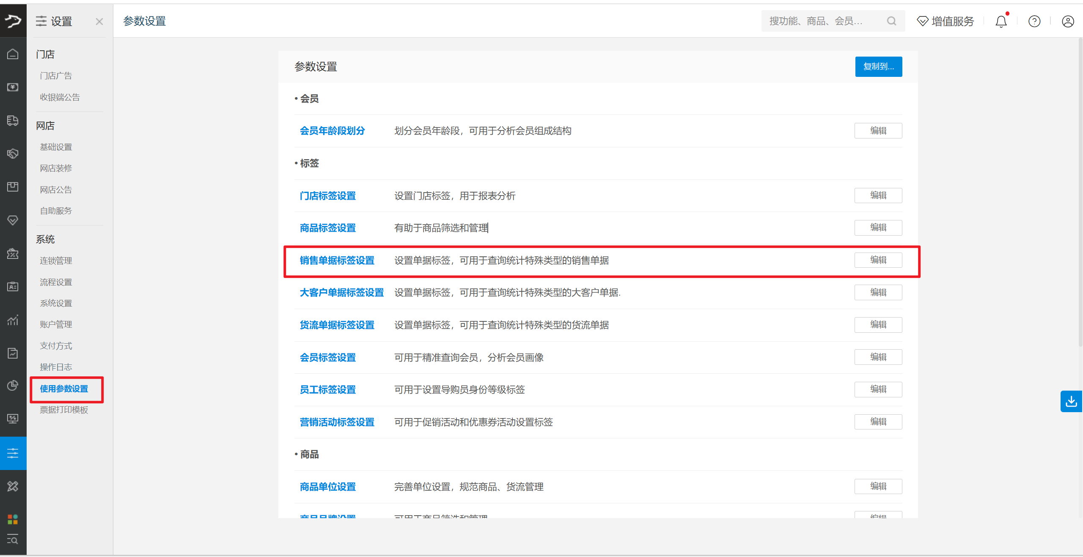
功能说明：单据标签支持多行显示
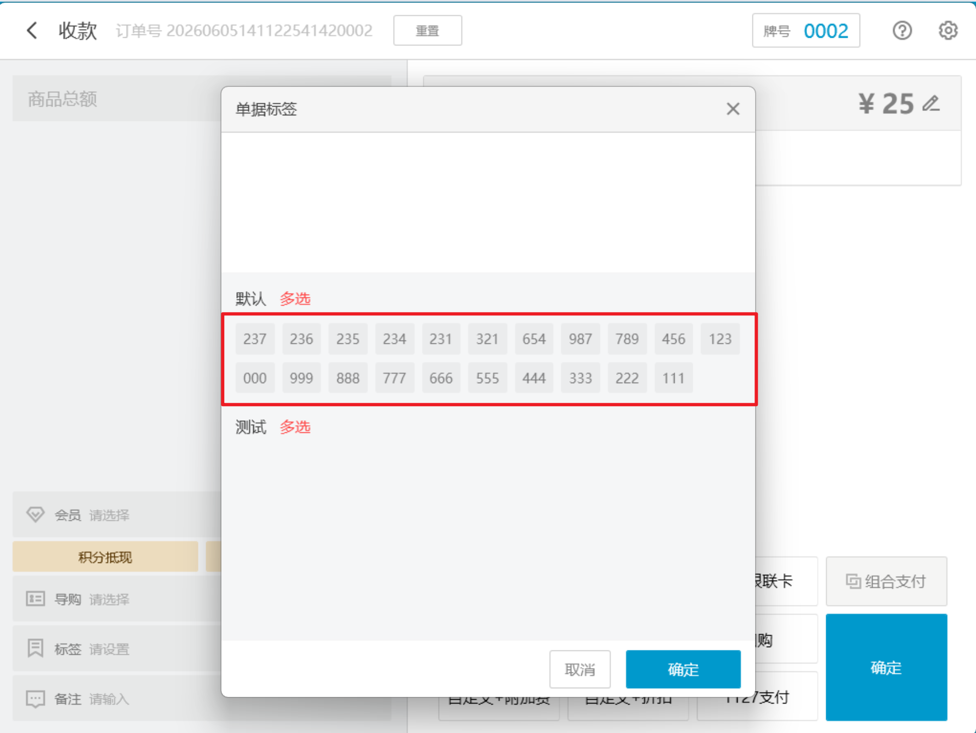

17. 进货 + 出库，嵌入云端的H5
场景/问题：
前置条件：账号有开启供应链服务 & 服务没有过期
功能说明：
1）点击“进货”菜单打开云端进货H5页面；
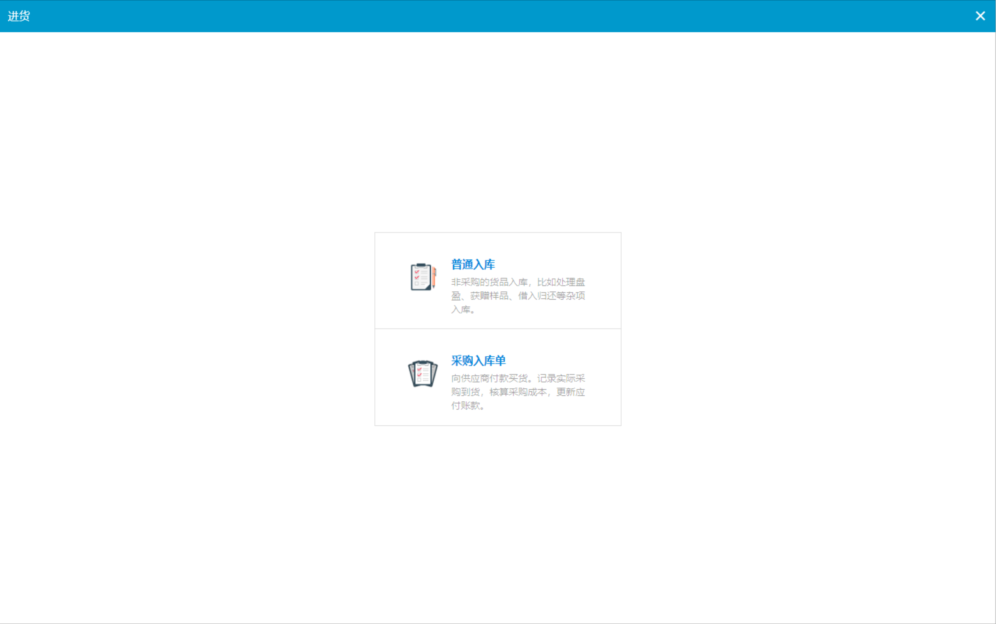
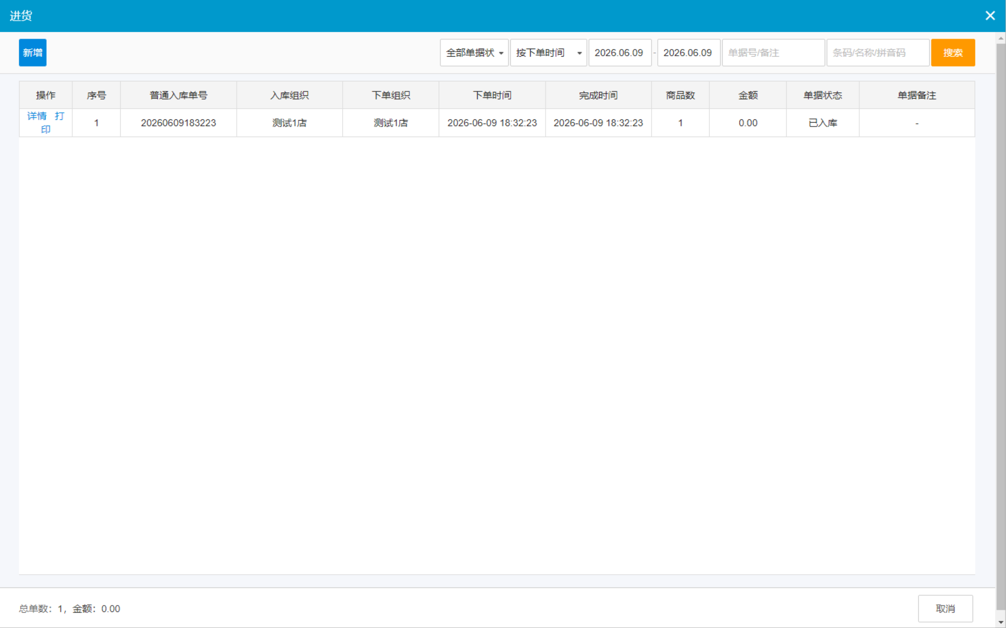
2）点击“出库”菜单打开云端出库H5页面；
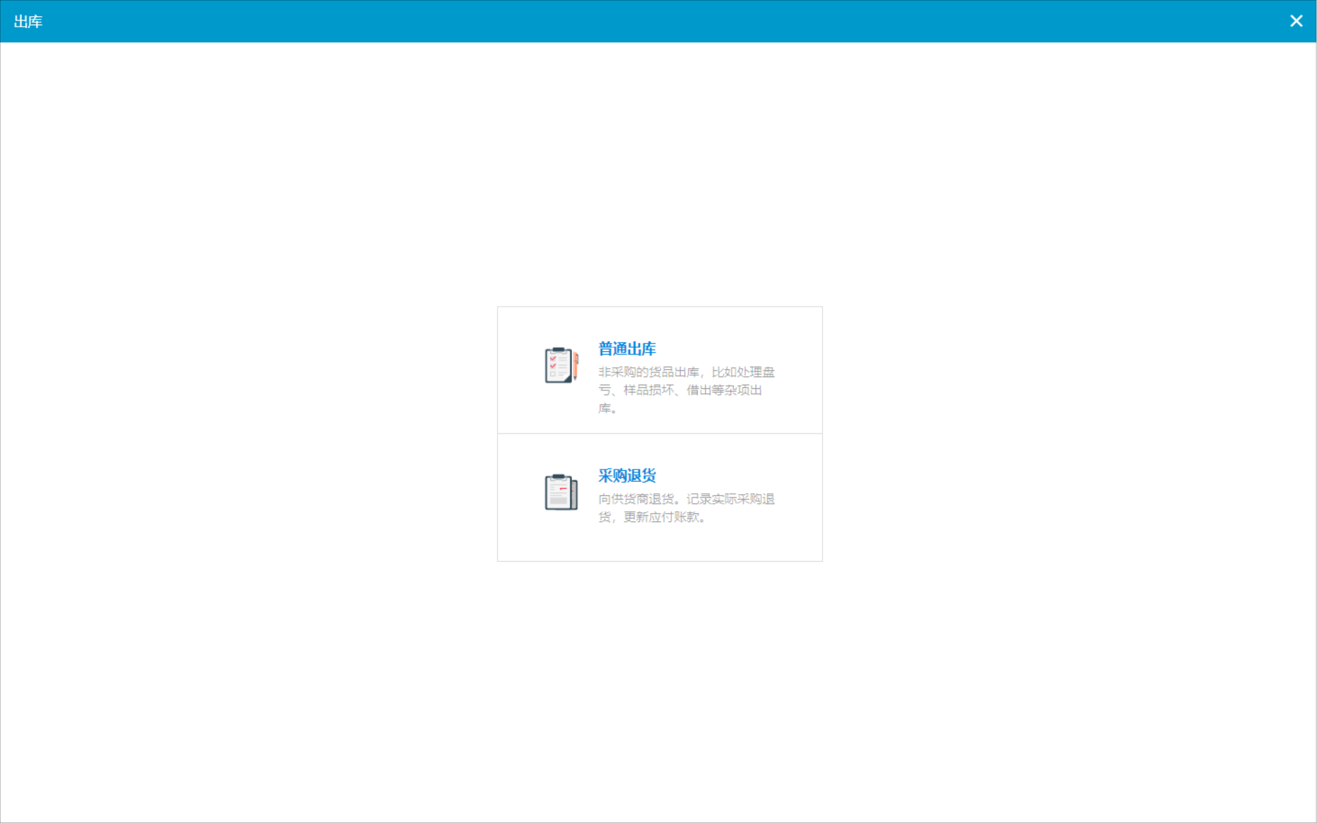
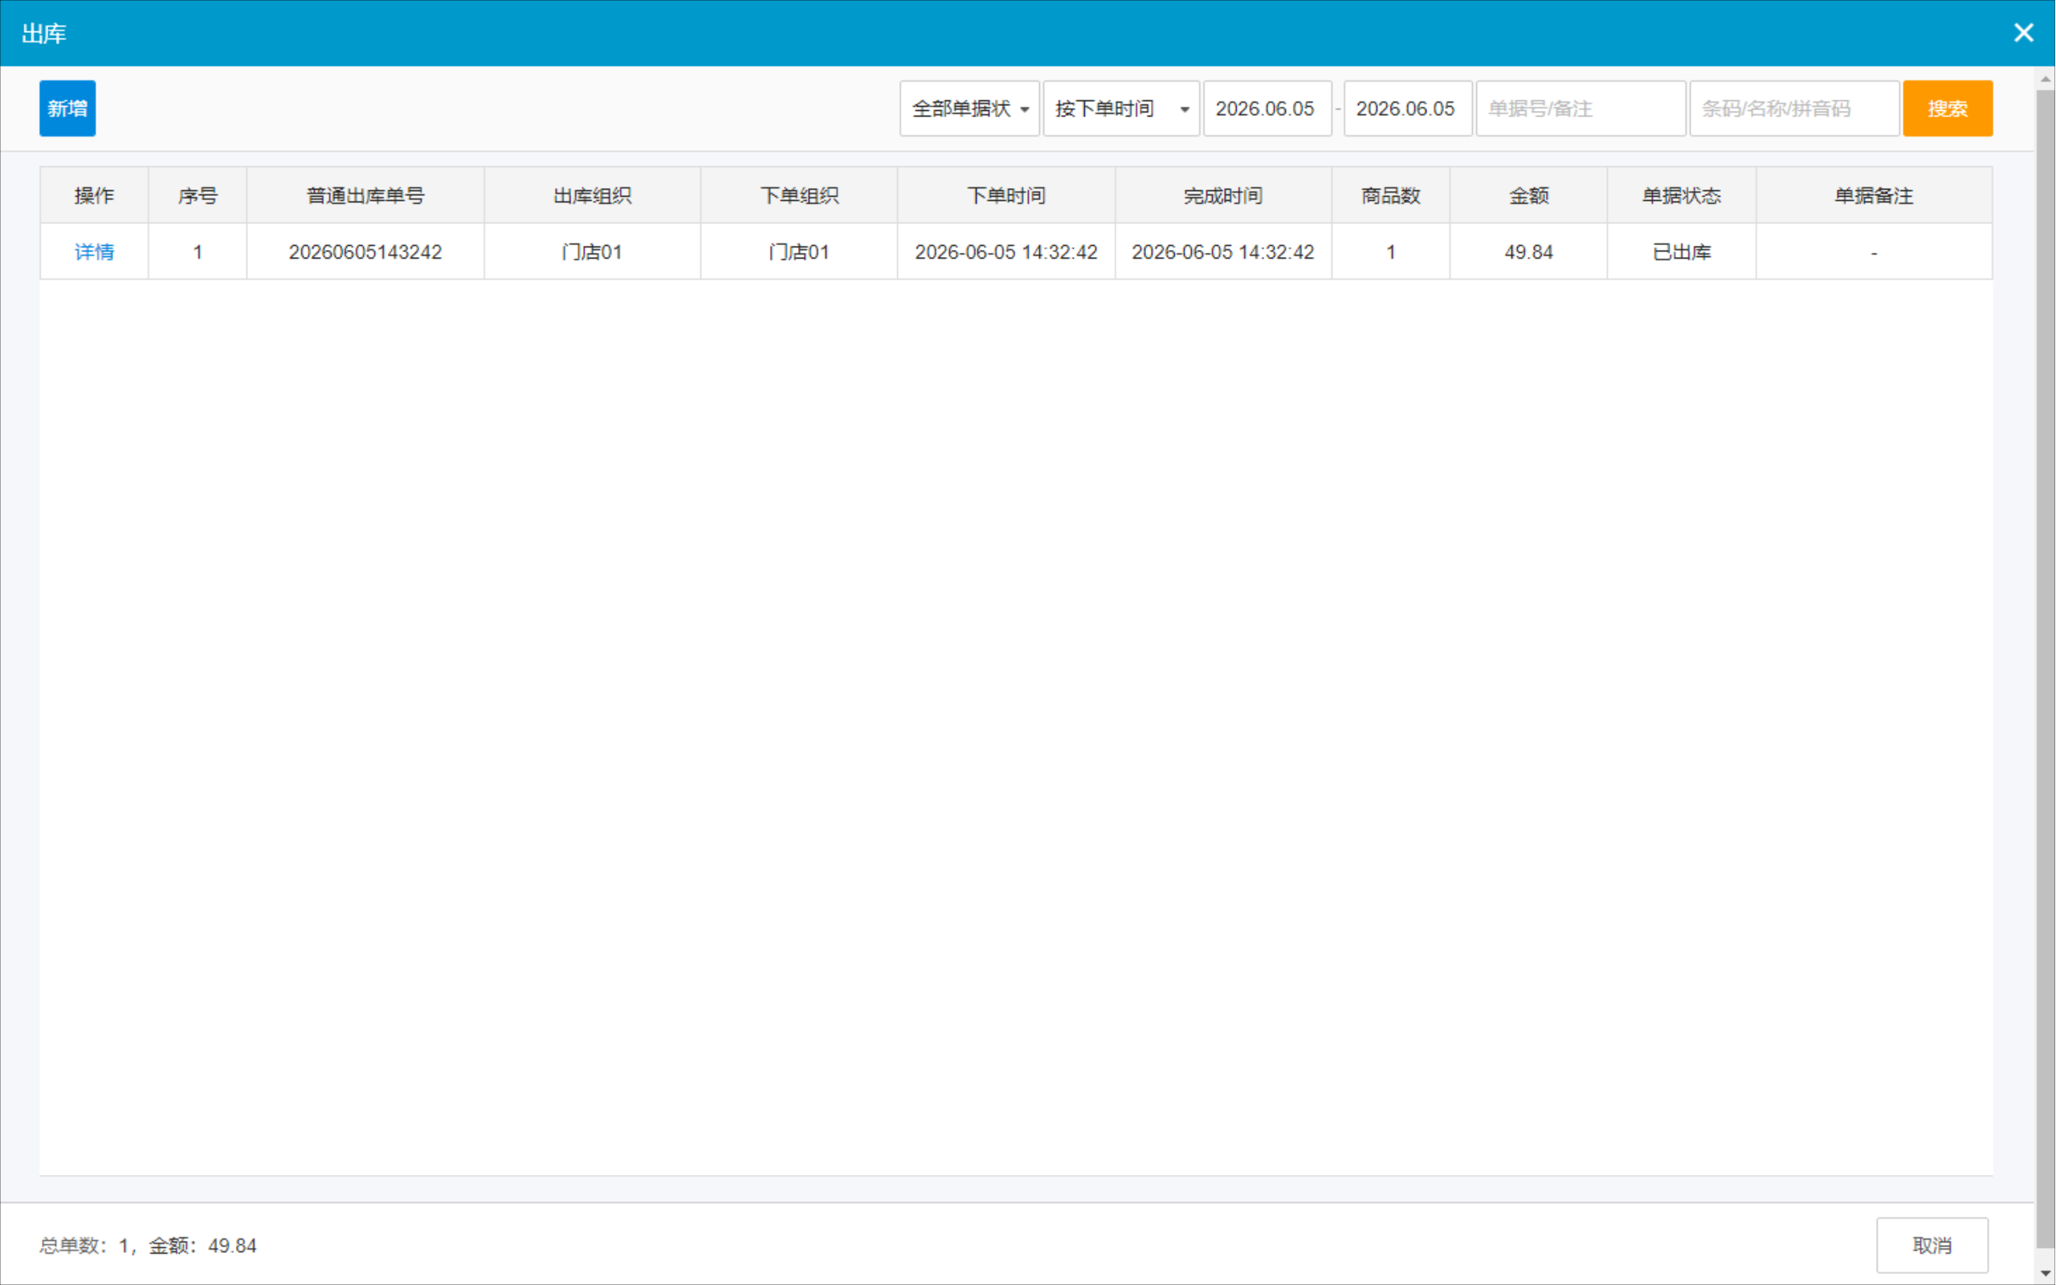
相关功能手册：
- 出库
- 订货
- 进货

18. 碰一下API逻辑调整&客户端逻辑调整
场景/问题：碰一下对接流程繁琐，需设置碰一下SN白名单+碰一下功能开关
功能说明：去掉根据sync判断碰一下功能开通、支付通道限制配置的逻辑，客户端启动时获取碰一下设备SN，去调用API进行数据绑定，设备SN变动时也调用绑定接口进行数据绑定
相关功能手册：
- 收款

19. 优惠券推荐优化
场景/问题：会员使用对应优惠券不能叠加使用，后台已设置允许叠加
功能说明：客户端推荐优惠券组合上限是20种，用户优惠券数量和种类太多导致，系统调整为超限不推荐，直接显示优惠方案过多无法推荐。
相关功能手册：
- 收款

20. 场景营销-单笔满额-参与促销的商品支持套餐
场景/问题：目前单笔满额送券的场景营销不支持套餐，客户场景是主推抖音团购套餐，如果到店核销消费了这个套餐，则额外送券；
前置条件：云端-营销-场景营销-单笔满额赠送，参与促销的商品可选择套餐
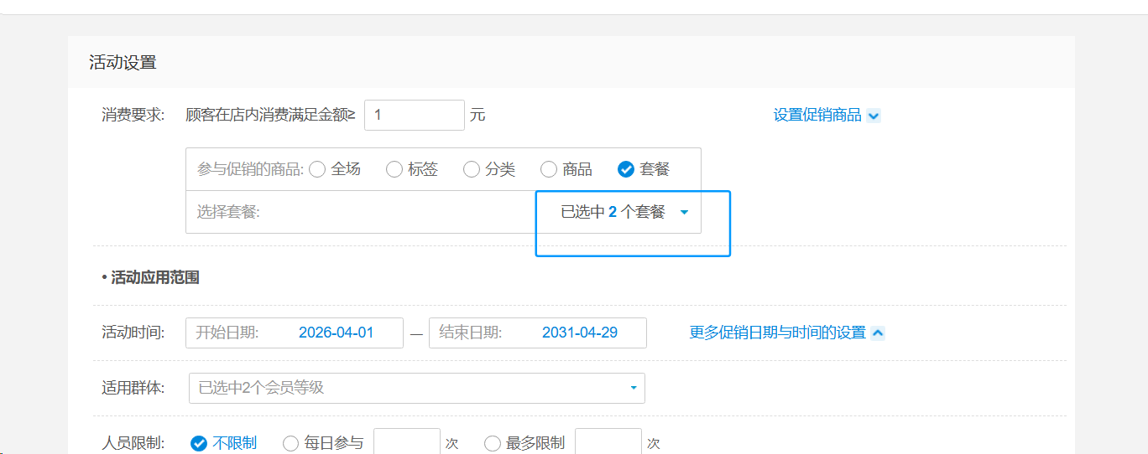
功能说明：场景营销-单笔满额-参与促销的商品支持套餐
例：顾客在店内消费满足金额≥ 1元，参与促销商品为套餐A，赠送余额1元；
- 套餐价≥最低消费金额：赠送余额1元；
- 套餐价<最低消费金额：不赠送
- 单个套餐<最低消费金额 & 多个套餐后≥消费金额：赠送余额1元；
- 套餐价满足最低消费金额但是叠加其他折扣后低于消费金额：不赠送；
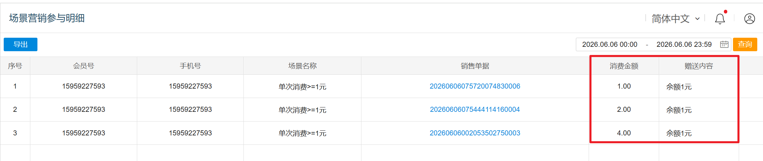
相关功能手册：
- 营销

21. 抹零支持按支付方式抹零
场景/问题：13.08抹零0.08=13，快手团购券核销11.16，现金13-11.16=1.84(抹零0.04)=1.8，提示剩余0.04无法收银；
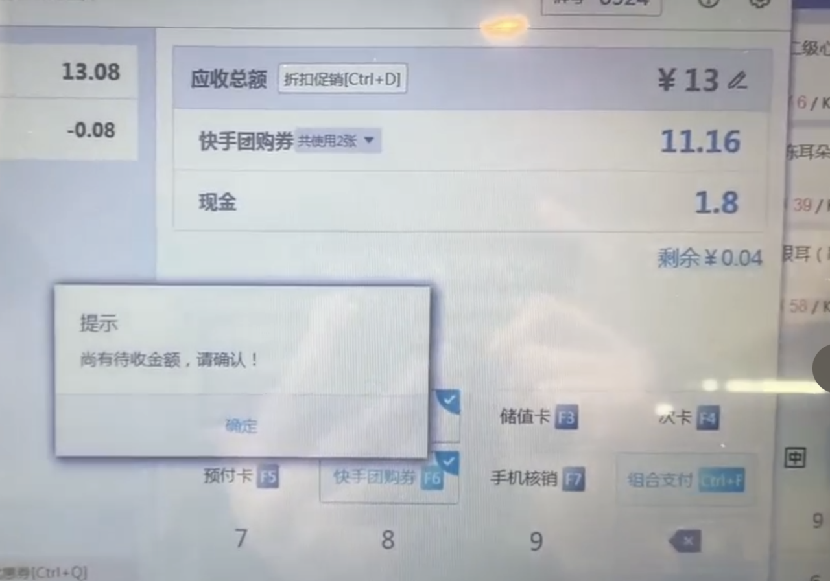
前置条件：云端-系统设置-收银端设置-【收银金额零头处理】，勾选【部份支付方式】，【自动抹零限制生效支付方式】下拉选择支付方式（注意：勾选的自动抹零，没勾选的不自动抹零）；
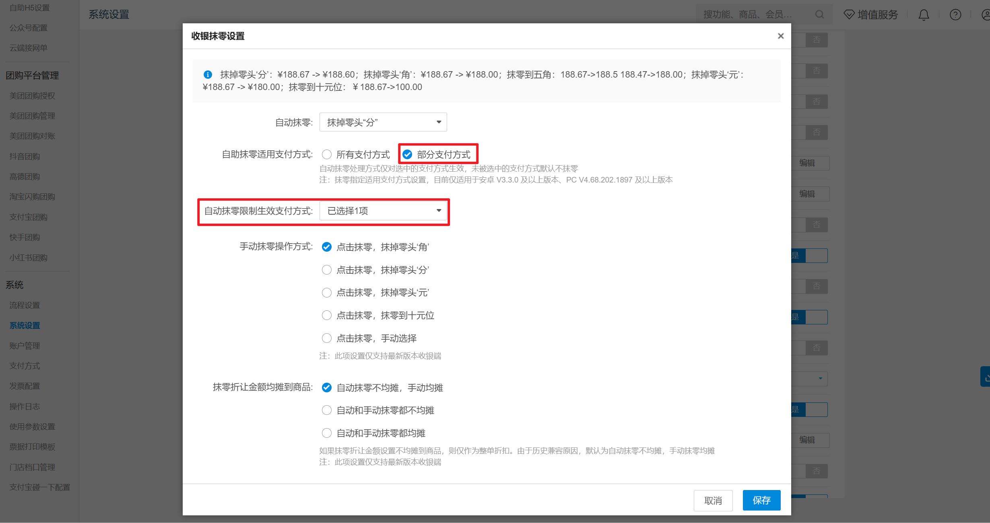
功能说明：
1）自动抹零到分 & 勾选【全部支付方式】：应收13.08，所有支付方式都自动抹零0.08为13；
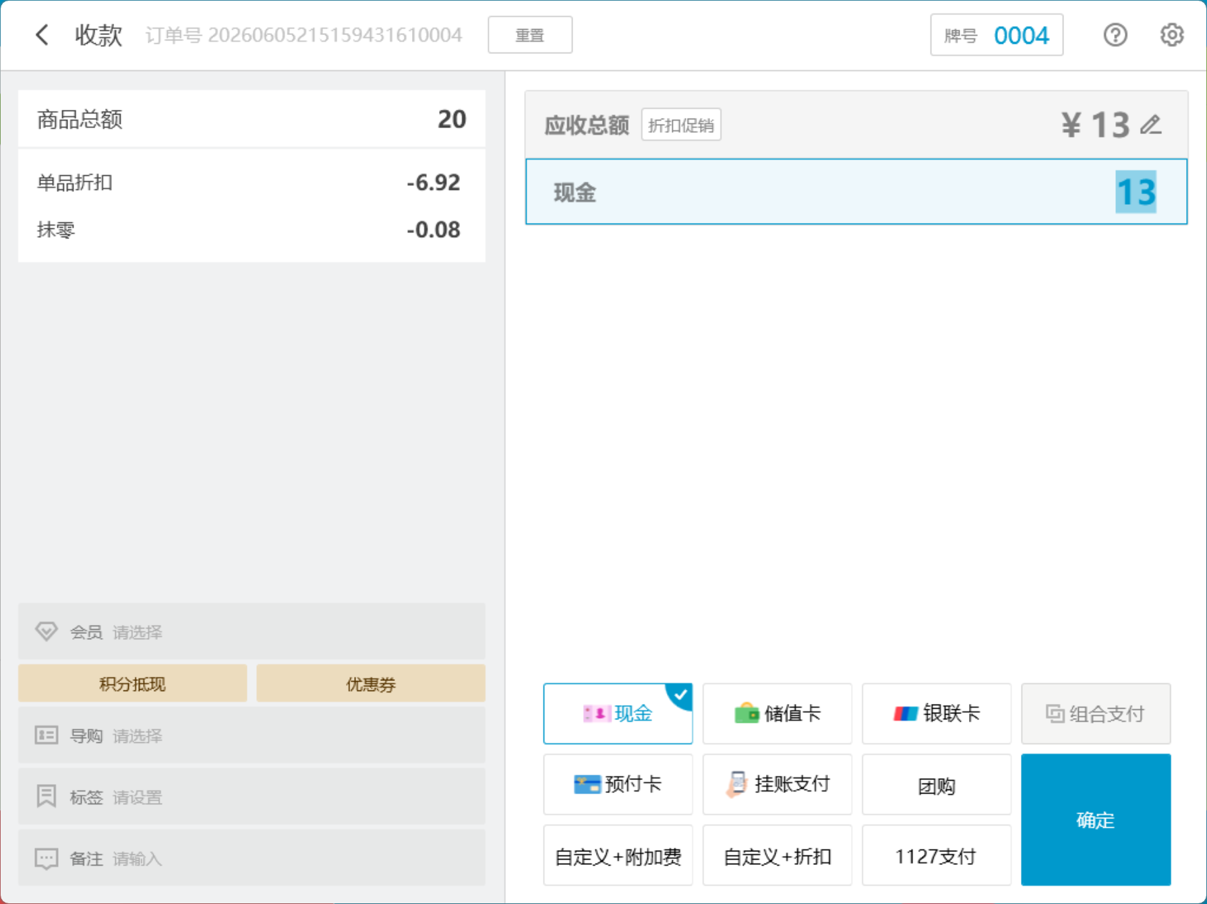
2）自动抹零到分 & 勾选【部份支付方式 】&【限制自动抹零支付方式】的【现金】不勾选：应收13.08，现金支付不抹零为13.08，其他支付方式自动抹零0.08为13；
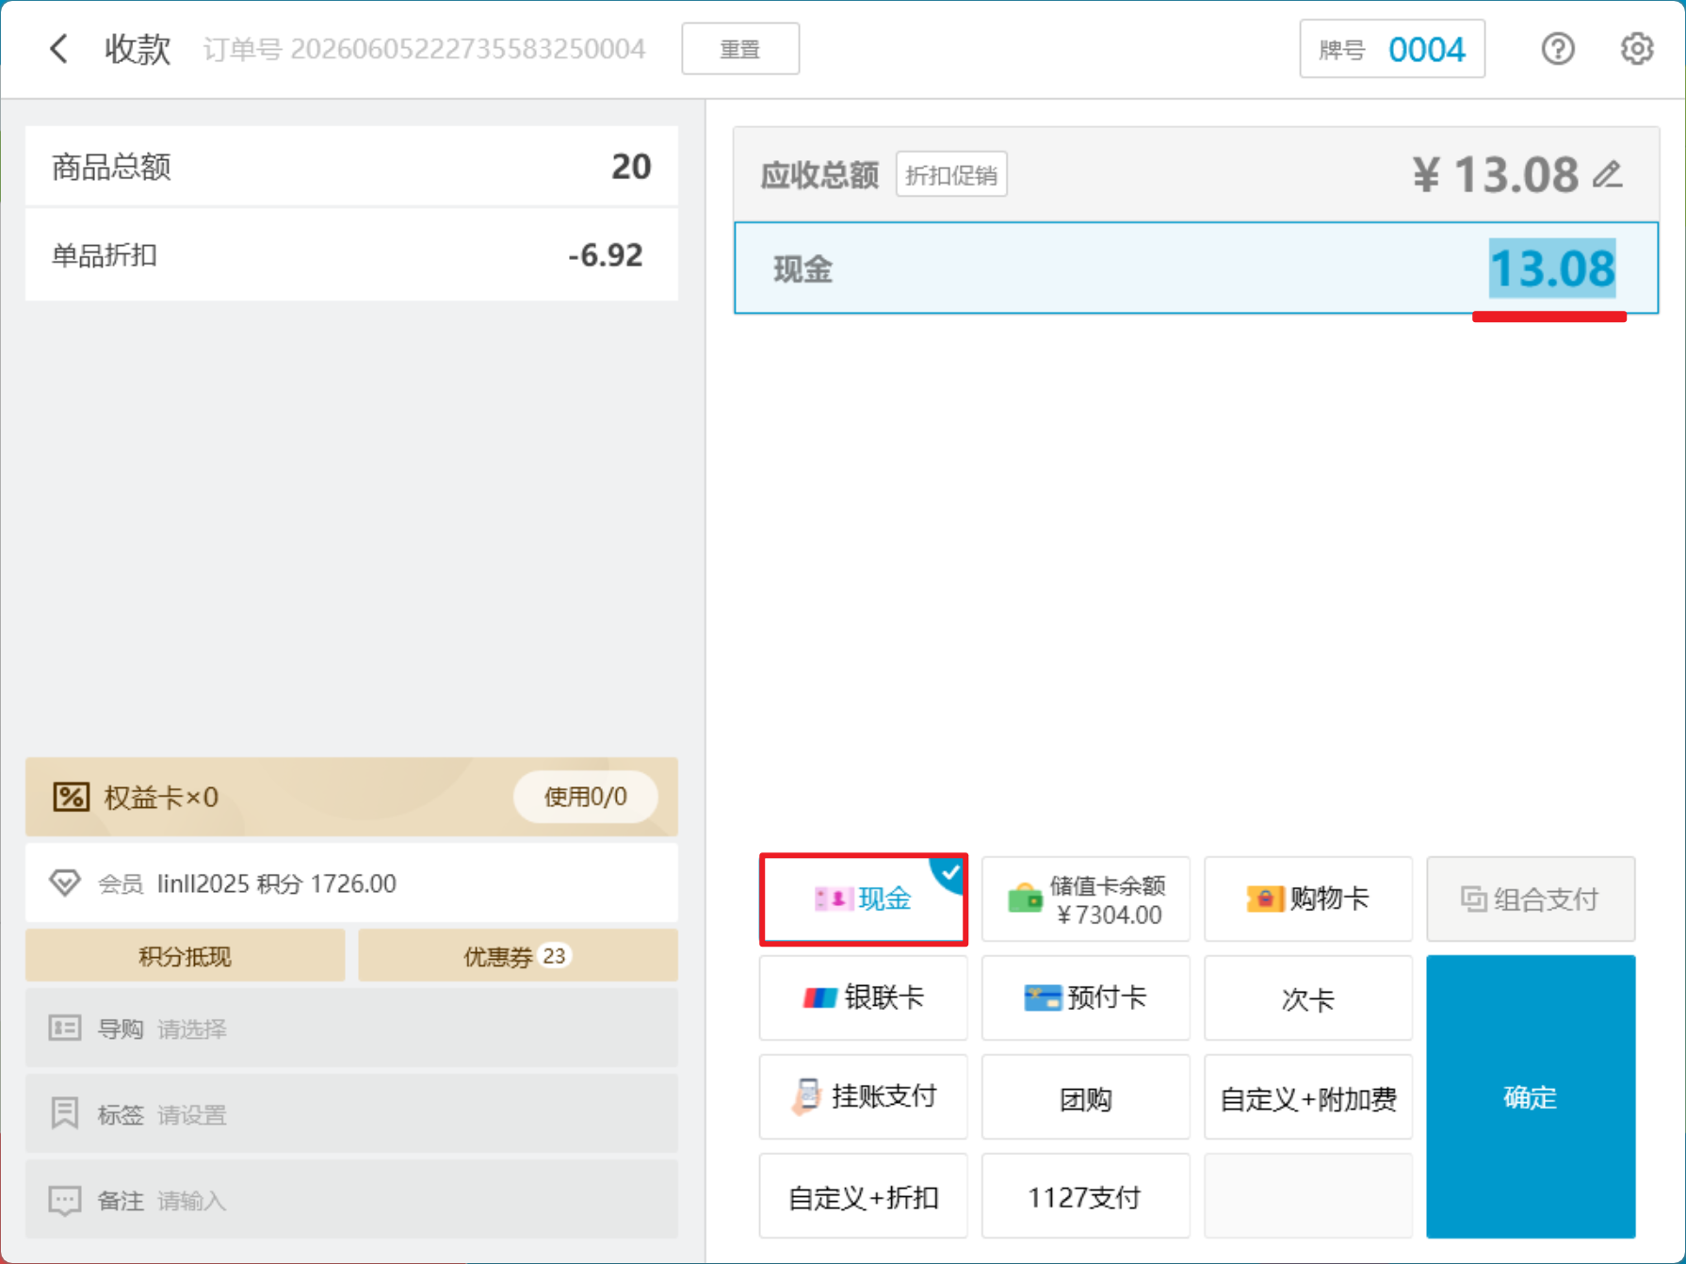
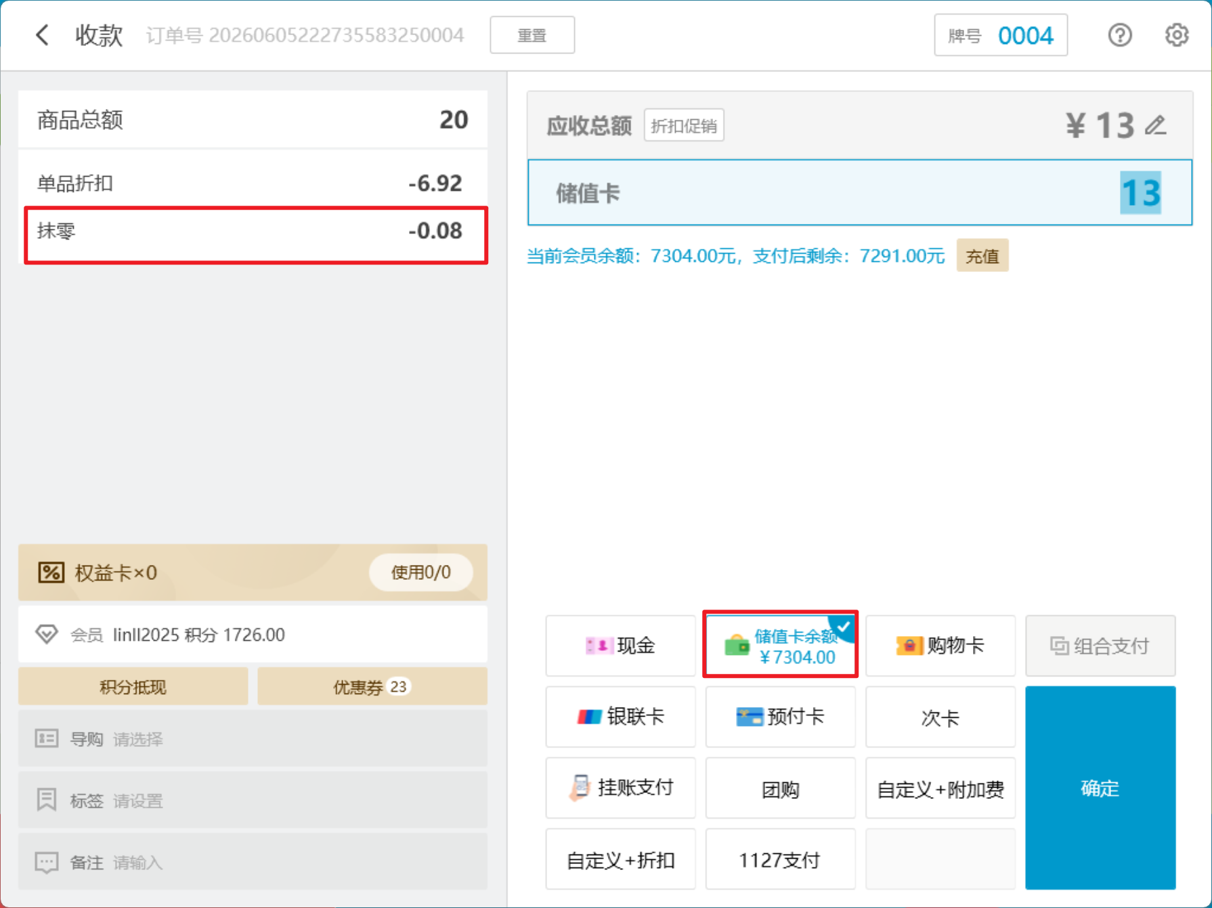
相关功能手册：
- 收款

22. 会员充值导购支持搜索
场景/问题：
功能说明：会员充值导购支持搜索
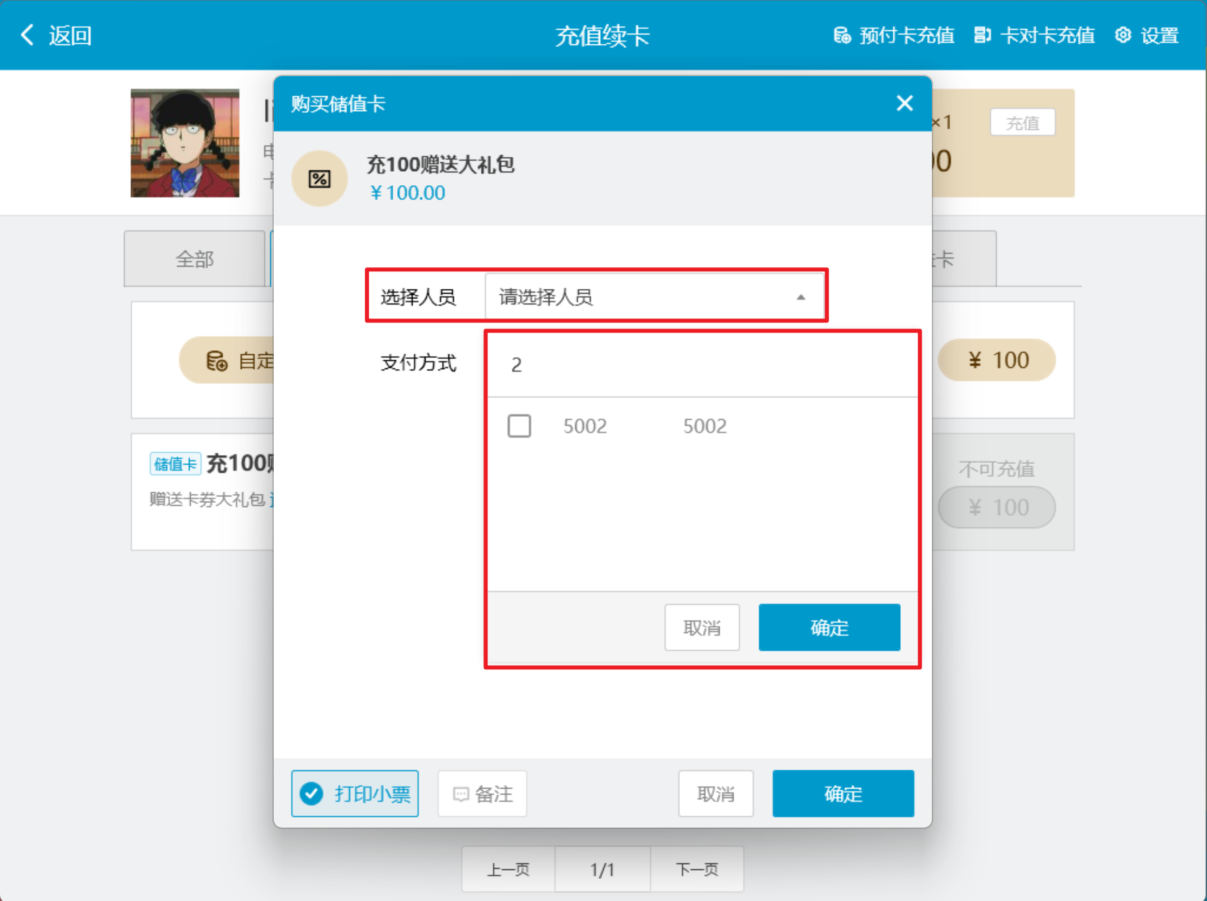
相关功能手册：
- 会员管理
- 预付卡

23. 支付3.0启动速度优化
场景/问题：优化主界面点收款的时候，支付3.0的启动速度
功能说明：
1） 1-9个支付方式：【组合支付】一行，【确定】两行；
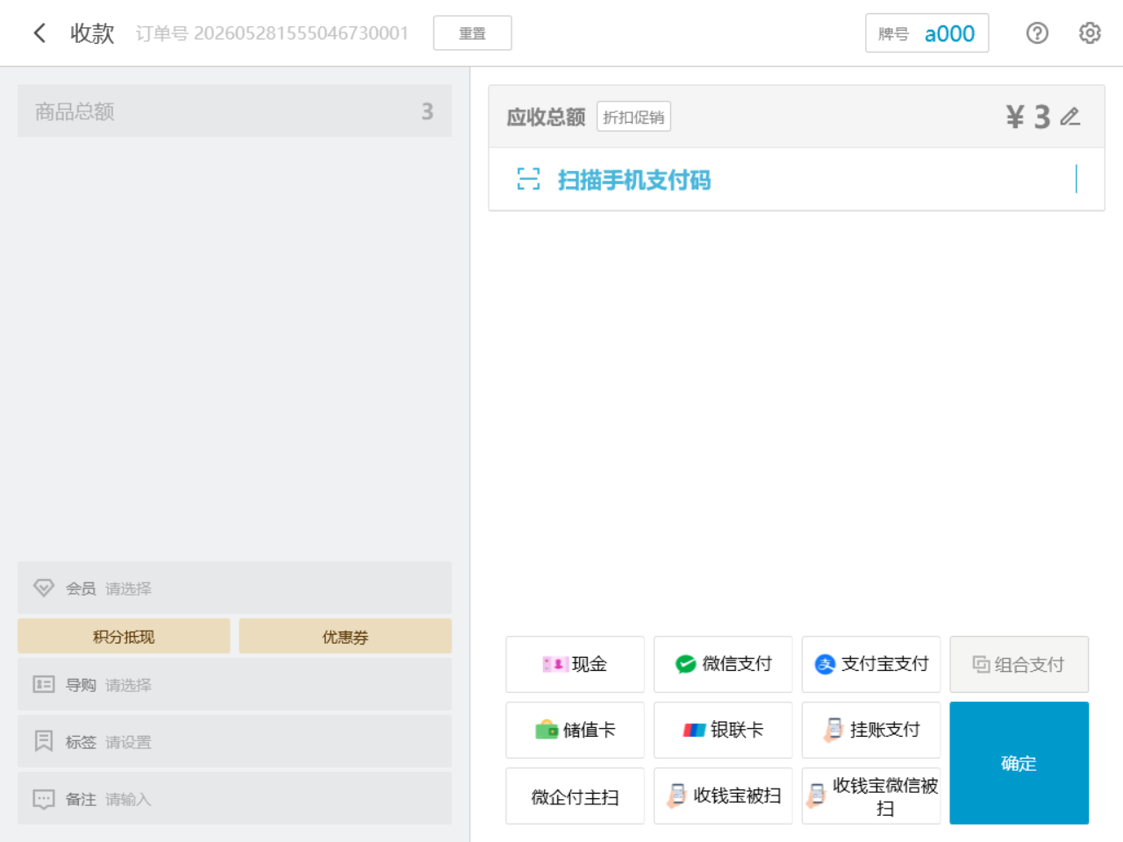
2）10-12个支付方式：【组合支付】一行，【确定】三行；
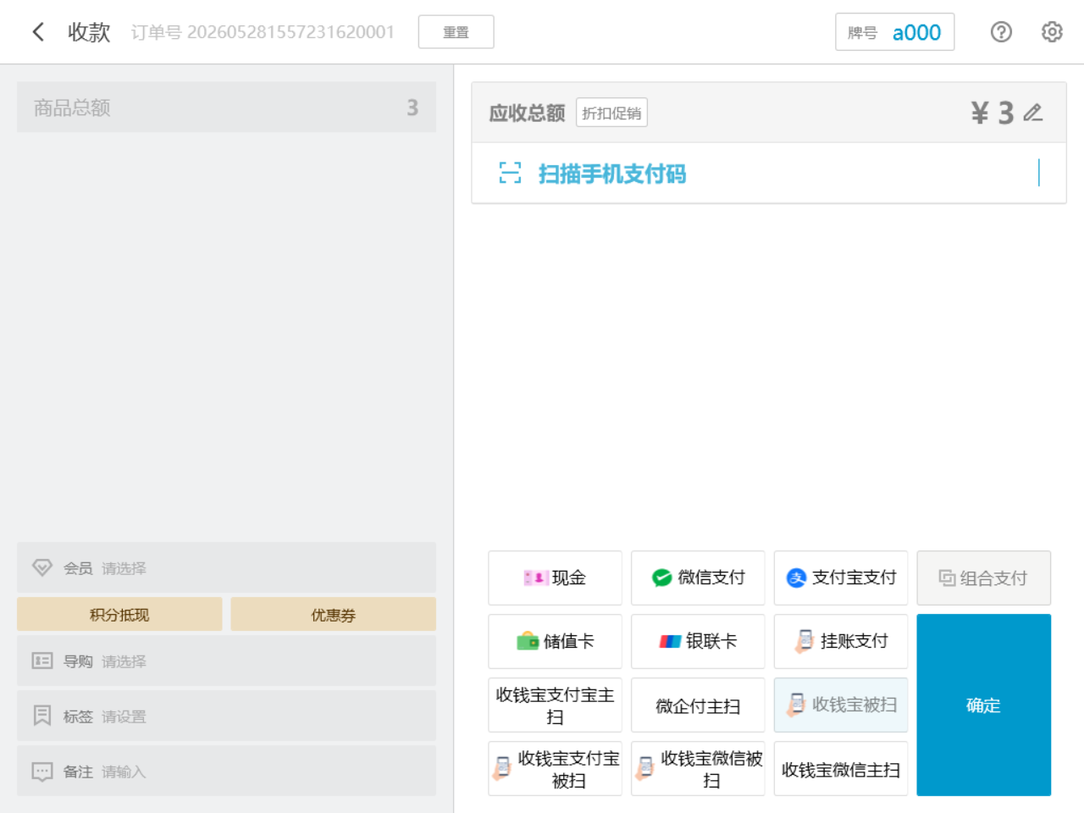
3）13-15个支付方式：【组合支付】一行，【确定】四行；
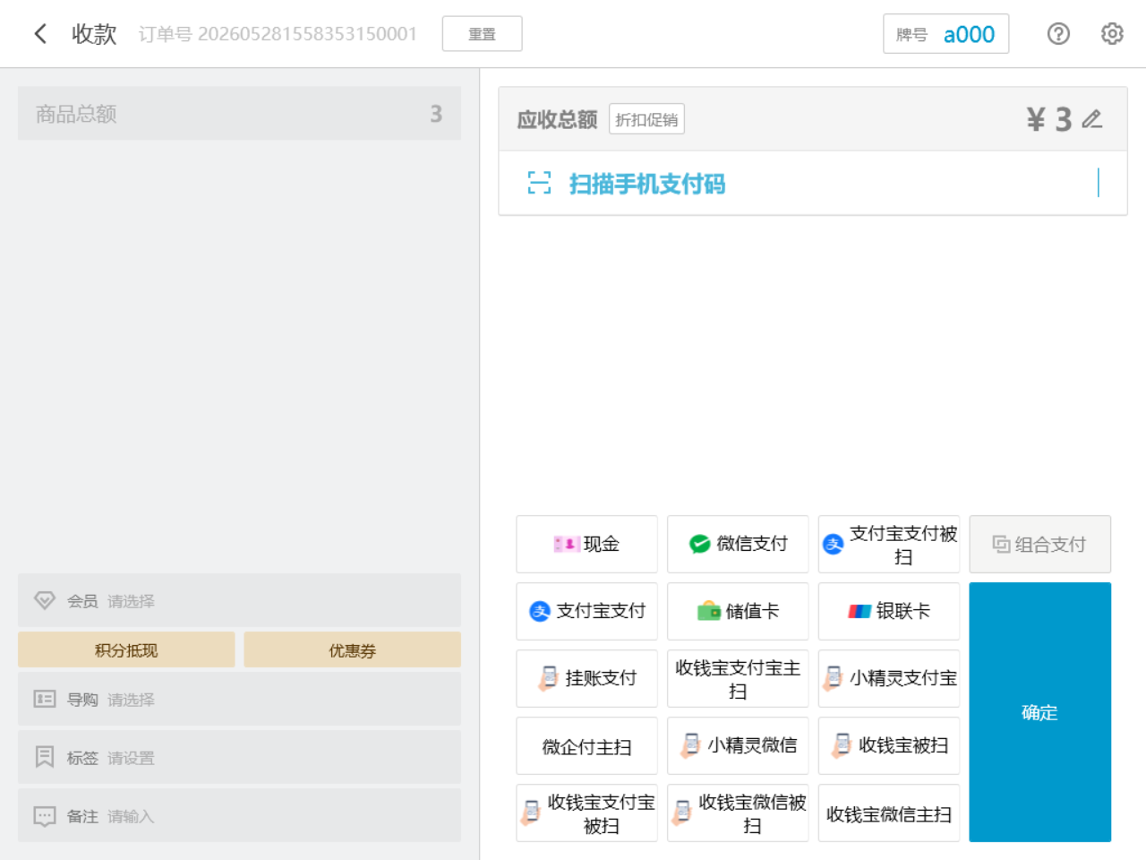
3）16个以上支付方式：多出来的支付显示到更多里面，外围最多只显示15个；【组合支付】一行，【确定】三行，【更多支付】一行；
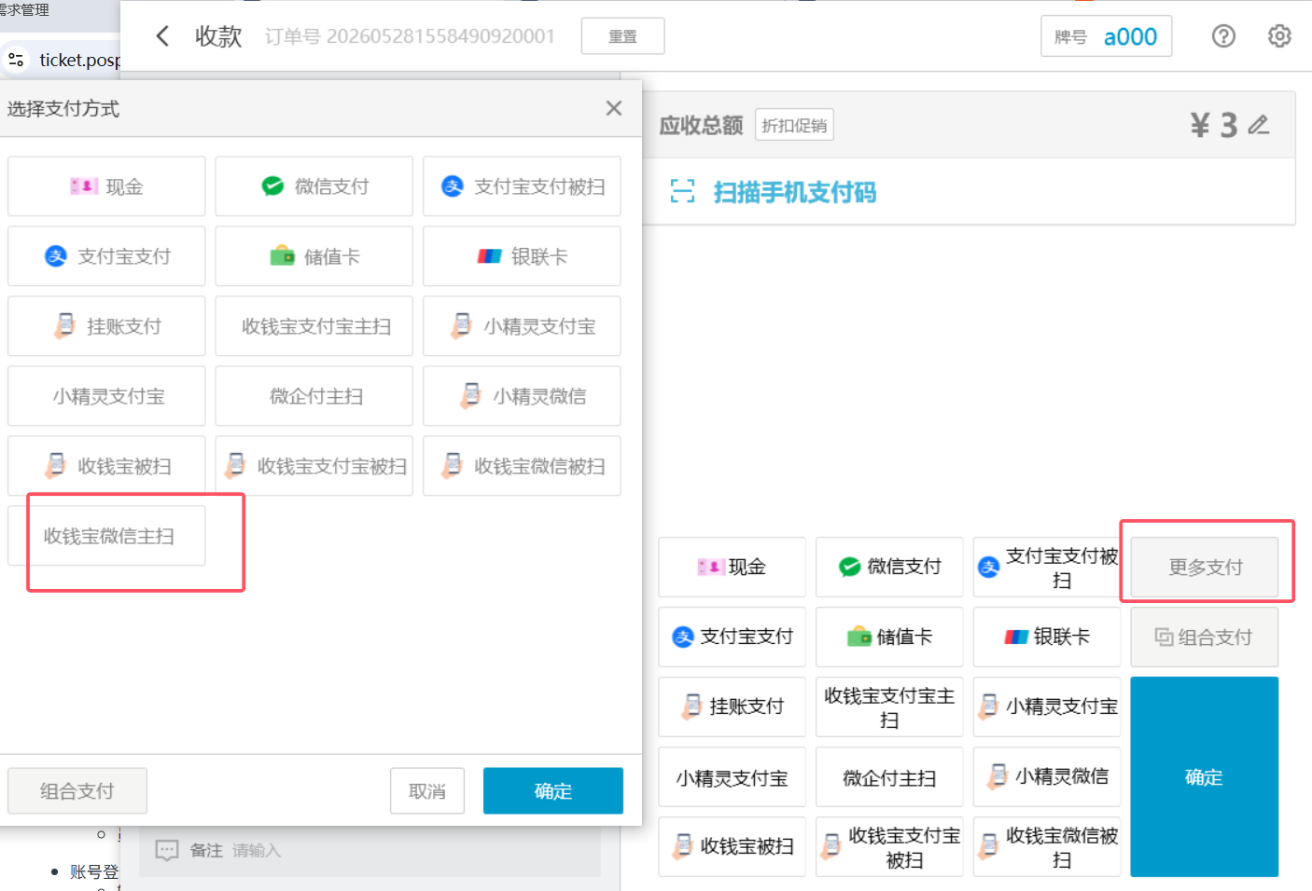
相关功能手册：
- 收款

24. 启动性能分析与优化
场景/问题：程序启动到见到第一个页面需要特别久的时间
功能说明：启动性能分析与优化

25. 修复团购券优惠信息同一单出现两次优惠折扣问题
场景/问题：V4.71.204.4709预订单美团团购核销完成商品折让金额不对，且同一单出现两次优惠折扣
功能说明：已修复
相关功能手册：
- 收款

26. 修复使用新系统设置的全部菜单交接班后再登陆后无法再进入全部菜单的问题
场景/问题：
功能说明：已修复
相关功能手册：
- 交接班与日结
- 系统设置

27. 修复新版预订单问题
场景/问题：
功能说明：
- 修复查询模式进行切换后，对应选项框为空，没有默认项问题；
- 修复预订人信息无法手动输入，需要进行查找关联问题；
- 修复旧版点击商品数量，可进行修改商品单价、折扣，新版不支持，新版只能在商品有设置口味的情况下同时修改价格、折扣问题；
- 修复商品总额、折扣计算错误问题；
- 修复创建预订单时收取订金无法修改问题；
相关功能手册：
- 预订单

28. 修复预订单模块创建预订单商品uid重复导致预订单生成失败问题
场景/问题：预订单提交报错，钱已收到，但未生成单据
功能说明：预订单商品多份有促销优惠的时候（第二份打折）就会报错，已修复
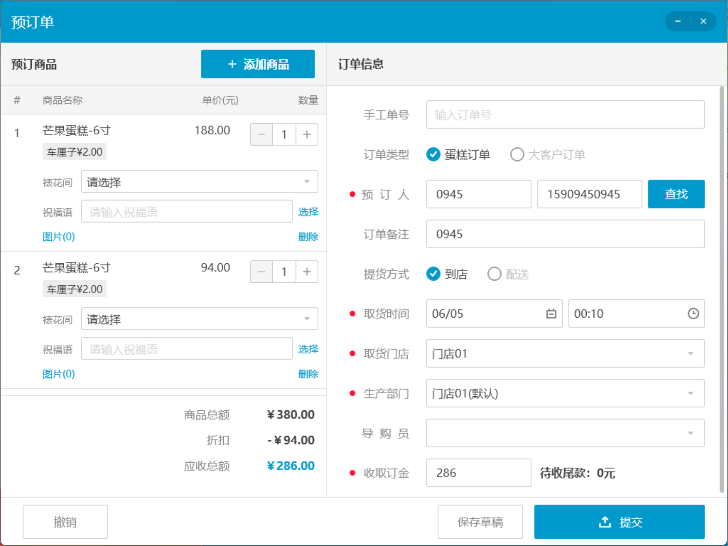
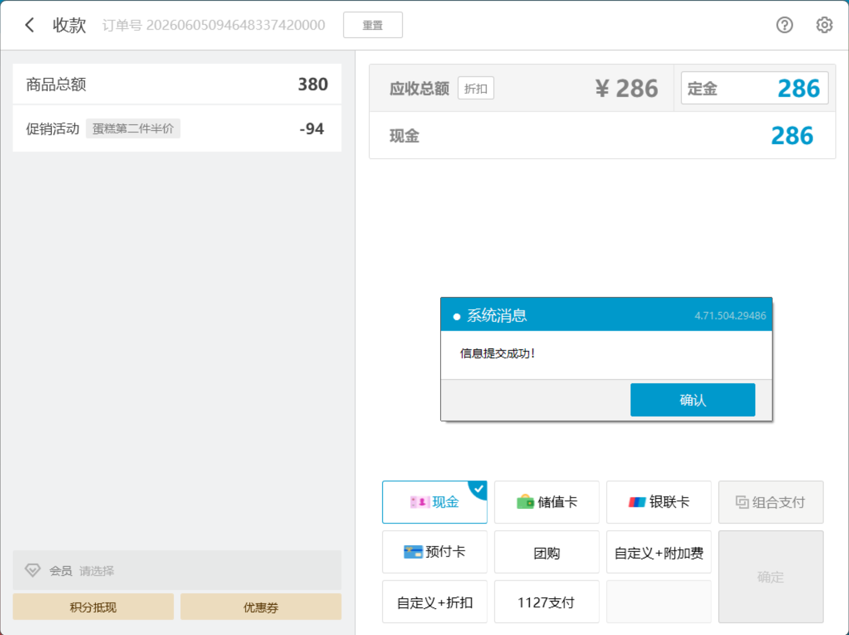
相关功能手册：
- 预订单

29. 修复支付3.0界面会员折扣不生效问题
场景/问题：进入支付界面，如果会员余额不足会恢复原价，重新充值后还是没有折扣；
功能说明：已修复；
- 选择储值卡：先跑出会员折扣，再选择其他支付组合时会恢复复原价；
- 充值后，刷新储值卡可以直接生效会员折扣；
- 充值后，重新选储值卡，可以重跑类库，刷新出会员折扣；
相关功能手册：
- 会员管理
- 收款

30. 修复挂账还款在网络超时的情况下，再次支付会出现失败问题
场景/问题：客户端挂账明细有显示对应订单，但在云端销售单据有效订单和作废订单中均未查询到
功能说明： 已修复
相关功能手册：
- 收款

31. 修复容大的免丢单打印机没有走免丢单协议问题
场景/问题：容大80小票机 前台下单，厨打机不停地重复补单厨打
功能说明：免丢单协议没有生效导致，已修复

